INFORME DE LA COMISIÓN DE EDUCACIÓN recaído en el proyecto de ley, en segundo trámite constitucional, que establece un sistema de subvenciones para la modalidad educativa de reingreso

BOLETÍN Nº 14.309-04

Objetivo / Constancias / Normas de Quórum Especial (no tiene) / Consulta Excma. Corte Suprema (no hubo) / Asistencia / Antecedentes de Hecho / Aspectos Centrales del Debate / Discusión en General / Votación en General / Texto / Acordado / Resumen Ejecutivo

HONORABLE SENADO:

La Comisión de Educación tiene el honor de informar el proyecto de ley de la referencia, iniciado en mensaje de Su Excelencia el ex Presidente de la República, señor Sebastián Piñera Echenique.

Se hace presente que, de conformidad a lo dispuesto en el artículo 36 del Reglamento de la Corporación, la Comisión discutió solo en general esta iniciativa, la que resultó aprobada por la unanimidad de sus integrantes presentes, Honorables Senadores señora Provoste, y señores García Ruminot y Sanhueza (3x0).

Asimismo, cabe constatar que la proposición de ley deberá ser considerada, luego, por la Comisión de Hacienda, de conformidad con la tramitación dispuesta por la Sala.

- - -

OBJETIVO DEL PROYECTO

Crear nuevas subvenciones para la modalidad educativa de reingreso -aprobada por el Consejo Nacional de Educación y creada por decreto supremo dictado de conformidad al artículo 35 de la Ley General de Educación-, a fin de asegurar que los estudiantes correspondientes reciban un financiamiento suficiente para que retomen su proceso de formación, entregando posibilidades de reingreso y de egreso de la educación escolar.

- - -

CONSTANCIAS

- Normas de quórum especial: No tiene.

- Consulta a la Excma. Corte Suprema: No hubo.

- - -

ASISTENCIA

- Senadores y Diputados no integrantes de la Comisión: las Honorables Senadoras señoras Fabiola Campillai Rojas y María José Gatica Bertin.

- Representantes del Ejecutivo e invitados:

Del Ministerio de Educación: el Ministro, señor Marco Antonio Ávila; el ex Ministro, señor Raúl Figueroa; la Secretaria General de la Política de Reactivación Educativa, señora Catalina Opazo; el Coordinador Legislativo, señor Fernando Carvallo; los asesores, señora Paula García, Gabriela Izquierdo y Alionka Miranda, y señor Máximo Quiero; y los ex asesores, señora Trinidad Valdés, y señores José Pablo Núñez y José Tomás Hidalgo.

De la Subsecretaría de Educación: el Subsecretario, señor Gabriel Bosque; el ex Subsecretario, señor Jorge Poblete; y el Jefe de Gabinete del señor Subsecretario, señor Camilo Sánchez.

De la Subsecretaría de Educación Parvularia: la Subsecretaria, señora Claudia Lagos; y los asesores, señora Natalia Cortés y Francisco Javier Luco.

Del Consejo Nacional de Educación (CNED): la Presidenta, señora Luz María Budge.

De la Universidad de La Frontera: el Director del Magíster en Desarrollo Humano Local y Regional, y Doctor en Educación, señor Guillermo Williamson.

De la Universidad de Antofagasta: el Decano de la Facultad de Educación y Doctor en Sociología, señor Pablo Camus.

De la Fundación Súmate: la Directora Ejecutiva, señora Liliana Cortés; la Jefa del Área de Estudios e incidencia, señora Daniela Barrera; y el ex Jefe del Área de Estudios e Incidencia, señor Jaime Portales.

De la Cátedra UNESCO Niñez y Juventud, Educación y Sociedad: la Directora, señora Mahia Saracostti.

La académica, señora Margarita Shipley.

Del Colegio de Profesores: el Presidente, señor Carlos Díaz.

La ex Coordinadora Nacional de Educación de Personas Jóvenes y Adultas, señora María Isabel Infante.

- Otros:

Del Ministerio Secretaría General de la Presidencia: el asesor, señor Diego Perelli.

De la Biblioteca del Congreso Nacional: el asesor, señor Pedro Guerra.

De la Fundación Jaime Guzmán: el asesor, señor Ignacio Rodríguez.

Asesores parlamentarios: de la Honorable Senadora señora Campillai, los señores Pedro Carrasco y Carlos Astudillo; del Honorable Senador señor García Ruminot, señor Sebastián Amado y la periodista, señora Andrea González; de la Honorable Senadora señora Provoste, señor Rodrigo Vega; y del Honorable Senador señor Quintana, señor Roberto Flores; del Honorable Senador señor Sanhueza, la señora Carolina Navarrete; del Comité Partido Demócrata Cristiano, señor Mauricio Burgos; y del Comité Partido Socialista, las señoras Javiera Riquelme y Martina Riveros.

- - -

ANTECEDENTES DE HECHO

Para el debido estudio de este proyecto de ley, se ha tenido en consideración el Mensaje de Su Excelencia el señor Presidente de la República.

- - -

ASPECTOS CENTRALES DEL DEBATE

Durante la discusión en general, los integrantes de la Comisión tuvieron especialmente en consideración los siguientes asuntos:

- Necesidad de ofrecer, por medio de la nueva modalidad educativa de reingreso, un proyecto que motive efectivamente a niños, niñas y jóvenes a reintegrarse al sistema escolar, de manera que se mantengan en él y culminen su formación.

- Importancia de las medidas de prevención de la deserción escolar, que deben acompañar a la modalidad de reingreso. Al efecto, se estimó que es imprescindible tener presente la evidencia y el trabajo académico que existe en materia de compromiso escolar, e implementar medidas que ya han sido diseñadas en este sentido.

- Pertinencia de atender la situación de los territorios que se ven afectados por niveles más elevados de abandono, y de aquellos que no cuentan con una oferta educativa suficiente que permita la reincorporación de los alumnos que han quedado excluidos de la enseñanza escolar.

- Inquietud por la discriminación que supondría el mayor valor asignado a los alumnos de la modalidad de reingreso en comparación con los estudiantes de la educación de adultos.

- Consideración de la posibilidad de fortalecer la modalidad de educación de adultos que, pese a sus falencias -las cuales requieren ser corregidas-, ya cuenta con años de desarrollo en el país y varias experiencias exitosas que han demostrado buenos resultados.

- Preocupación por los inconvenientes que importa abordar conjuntamente la situación de alumnos menores de 15 años y la de aquellos que superan dicha edad, considerando su distinto nivel de desarrollo -en diversos ámbitos- y los diferentes objetivos que se deberían perseguir en cada caso.

- Relevancia de abordar el significativo aumento de ausentismo grave y deserción que se ha observado el último tiempo en la etapa preescolar y el primer ciclo básico.

DISCUSIÓN EN GENERAL

A.- PRESENTACIÓN DEL PROYECTO DE LEY POR PARTE DE LAS EX AUTORIDADES DEL MINISTERIO DE EDUCACIÓN

Al comenzar el estudio de la iniciativa en informe, la Comisión recibió al entonces Ministro de Educación, señor Raúl Figueroa, quien se refirió, en términos generales, a la modalidad educativa de reingreso -creada de conformidad con la legislación vigente y aprobada por el Consejo Nacional de Educación (CNED)-, y su esquema de financiamiento. Puso de relieve que esta nueva modalidad apunta a atender a niños y jóvenes que están excluidos del sistema regular y que, por tanto, están perdiendo las oportunidades de desarrollo que la educación les debería entregar. El problema de la deserción escolar, indicó, ha estado invisibilizado y se ha agravado con motivo de la pandemia, por lo que debe ocupar un lugar central en las políticas de mediano y largo plazo.

Luego, declaró que Chile tiene alrededor de 186.000 niños y jóvenes, de entre cinco y 21 años de edad, fuera de los establecimientos. Entre los 12 y 21 años, detalló, ese número es del orden de 156.000. Remarcó que, mediante la modalidad educativa de reingreso, se pretende entregar a este último grupo la posibilidad de reincorporarse al sistema, de una manera diferente a la actualmente disponible.

Hoy en día, quienes se reincorporan, lo hacen a través de dos mecanismos: la educación de jóvenes y adultos (EPJA), y -en menor medida- ciertos pilotos que se han desarrollado de escuelas de reingreso. En la práctica, entonces, niños y jóvenes que han interrumpido su trayectoria educativa recurren a una modalidad que ha sido diseñada para brindar a los adultos la oportunidad de terminar sus estudios, la cual no se ajusta a sus necesidades.

En atención a este escenario, comentó, a partir del año 2018, el Ministerio y el CNED iniciaron un trabajo para dar origen a la nueva modalidad educativa, que incluyó un proceso de participación ciudadana que contó con la intervención de académicos y organizaciones de la sociedad civil. Subrayó que aquella ofrece a niños y jóvenes condiciones que se ajustan a sus características y requerimientos específicos.

Enseguida, explicó que esta iniciativa establece el mecanismo de financiamiento que permitirá poner en marcha la modalidad educativa de reingreso. Al efecto, afirmó que este proyecto se traducirá en un aumento del 70%, en comparación con los recursos que estos niños y jóvenes reciben hoy para educarse en la EPJA. Asimismo, sostuvo que estos fondos apuntan tanto a la reconversión de Centros de Educación Integrada de Adultos (CEIA), como a la creación de aulas de reingreso en establecimientos existentes u otros que puedan crearse con ese fin.

El exsenador señor Montes consultó por el monto total que comprende la proposición de ley. Adicionalmente, propuso solicitar a la Biblioteca del Congreso Nacional (BCN) un análisis comparado de políticas de reingreso en países con distinto grado de desarrollo, y sus esquemas de financiamiento.

La Comisión acordó solicitar un informe a la Biblioteca del Congreso Nacional en los términos referidos.

A su turno, el Senador señor Quintana solicitó ahondar en las estadísticas relativas a la interrupción de trayectorias educativas. Al respecto, remarcó que el señor Ministro hizo mención a 156.000 niños, niñas y jóvenes -de entre 12 y 21 años de edad- en esa situación, mientras que el mensaje que dio origen a esta iniciativa alude a 99.872.

Después, preguntó si se ha considerado el impacto que la pandemia ha producido en este ámbito, para efectos de determinar la cantidad de recursos que será menester asignar.

Acerca de los planteamientos formulados por los señores Senadores, el señor Ministro consignó que, en régimen, la normativa propuesta implicará un gasto de M$37.000.000.

Asimismo, hizo presente que, en el marco del trabajo llevado adelante por el CNED, se tuvo en vista la experiencia internacional en esta materia, de manera que recomendó considerar estos antecedentes en la elaboración del informe que fue encomendado a la BCN.

Posteriormente, aclaró que al año 2020, cerca de 186.000 niños y jóvenes -de entre cinco y 21 años de edad- estaban fuera del sistema educativo. Cuando se analiza la realidad de quienes tienen entre 12 y 21 años de edad, que es la población objetivo de la nueva modalidad, se observa que hay 156.000, acotó. Dentro de estos últimos, profundizó, aproximadamente hay 99.000 que siguen estando fuera, mientras que los demás están siendo atendidos por la modalidad EPJA o en tercera jornada.

En lo que atañe a la pandemia, manifestó que, por cierto, los factores de riesgo en relación con el abandono han aumentado, y es por ello que, durante 2020, se convocó a una Mesa Técnica para la Prevención de la Deserción Escolar, la cual propuso una serie de medidas que se implementaron, a fin de evitar un incremento de la interrupción de trayectorias educativas. En esa línea, declaró que entre 2020 y 2021 no hubo grandes cambios negativos al respecto, gracias a los esfuerzos de las comunidades educativas y a una batería de instrumentos de política pública que se ejecutaron, como la gestión de contacto, el sistema de alerta temprana, acciones tendientes a la retención, entre otros. Igualmente, reconoció que hay mayores complejidades en ciertos niveles, enunciando que -por ejemplo- en kínder hubo un alza de la deserción.

Luego, el ex Subsecretario de Educación, señor Jorge Poblete, efectuó una presentación mediante la cual analizó los aspectos más relevantes de la nueva modalidad educativa y su financiamiento.

I. Introducción

A. Antecedentes

Comentó que, en diciembre de 2018, el Ministerio de Educación presentó ante el Consejo Nacional de Educación (CNED) la Nueva Modalidad Educativa de Reingreso Escolar, iniciándose un trabajo en conjunto que tuvo como resultado la aprobación por parte del Consejo en febrero de 2021.

Constató que la suspensión de clases que produjo la pandemia de COVID-19 incrementó el riesgo de deserción escolar y, en tal sentido, subrayó que hay más de 186.000 estudiantes que se encuentran fuera del sistema. En ese contexto, agregó, el año 2020 el Ministerio de Educación creó una mesa para mitigar los impactos de la crisis sanitaria, a partir de la que surgieron 15 propuestas, una de las cuales es la creación de la modalidad de reingreso.

En el marco del plan “Chile se Recupera y Aprende”, uno de los ejes principales corresponde a la reinserción, que supone ir en búsqueda de los más de 170 mil estudiantes excluidos, destacó.

B. Estudiantes que están fuera del sistema escolar

La deserción escolar, manifestó, es un fenómeno multicausal que se genera por diversas situaciones educativas, familiares, sociales, etc. En consecuencia, afirmó que estos jóvenes son excluidos por el sistema en su conjunto (educativo, familiar, del entorno), y no por una decisión personal.

Enseguida, se refirió a ciertos rasgos que caracterizan a los estudiantes que se encuentran excluidos; a saber:

- El 62,5% de los niños y jóvenes entre 5 y 21 años en esta situación pertenecen a las familias del 40% de menores ingresos.

- Tienen una frecuencia cuatro veces mayor de consumo de drogas y dos veces mayor de alcohol que los que se mantienen estudiando.

- El 63% de los alumnos con maternidad o paternidad adolescente abandona su educación.

- En lo que respecta al capital cultural de sus familias, en la mayoría de los casos, tienen padres que no han completado su educación.

- La estigmatización y las bajas expectativas generan frustración y falta de motivación por el estudio.

C. La alternativa que hoy existe para que jóvenes retomen su trayectoria educativa no es totalmente pertinente a su realidad

Actualmente, enunció, quienes intentan volver al sistema suelen encontrar en la Modalidad de Educación para Personas Jóvenes y Adultas (EPJA) una alternativa para completar su trayectoria educativa. Al efecto, detalló que los establecimientos en que se imparte la EPJA son los Centros Integrados de Educación de Adultos (CEIA) o establecimientos que imparten una Tercera Jornada.

En este orden de cosas, explicó que dicha modalidad fue diseñada para atender a estudiantes adultos que no han completado sus años de escolaridad obligatoria, y no a estudiantes jóvenes.

En lo que atañe a los alumnos de entre 12 y 21 años, aclaró que la EPJA implica ciertas dificultades: por una parte, esta modalidad no fue diseñada pedagógicamente para atender sus necesidades específicas; y por otra, hay una gran heterogeneidad de edad que dificultan la labor del docente y los procesos de aprendizaje.

D. Establecimientos

Posteriormente, resaltó que en el país hay 769 instituciones de EPJA, las cuales que trabajan con más de 120.000 estudiantes. De ello dan cuenta las imágenes que constan enseguida:

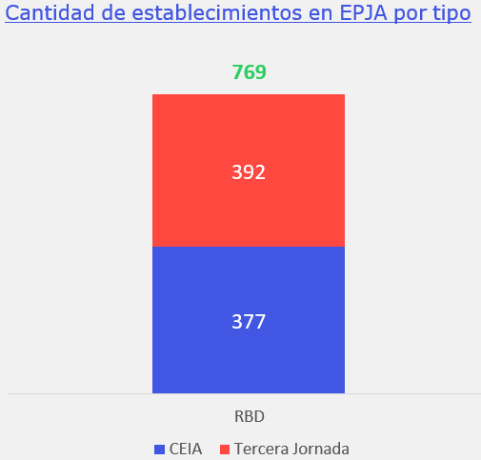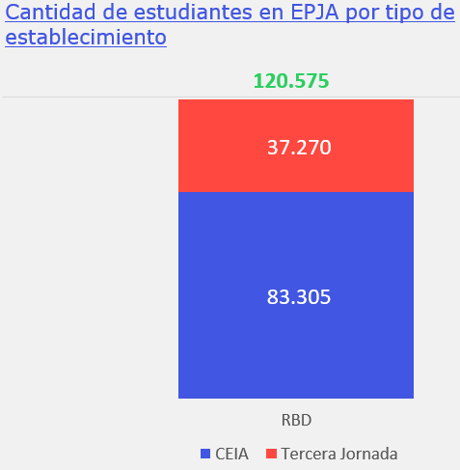

Asimismo, añadió que en todas las regiones de Chile hay establecimientos de EPJA, tanto CEIA como tercera jornada, según se refleja en el siguiente gráfico:

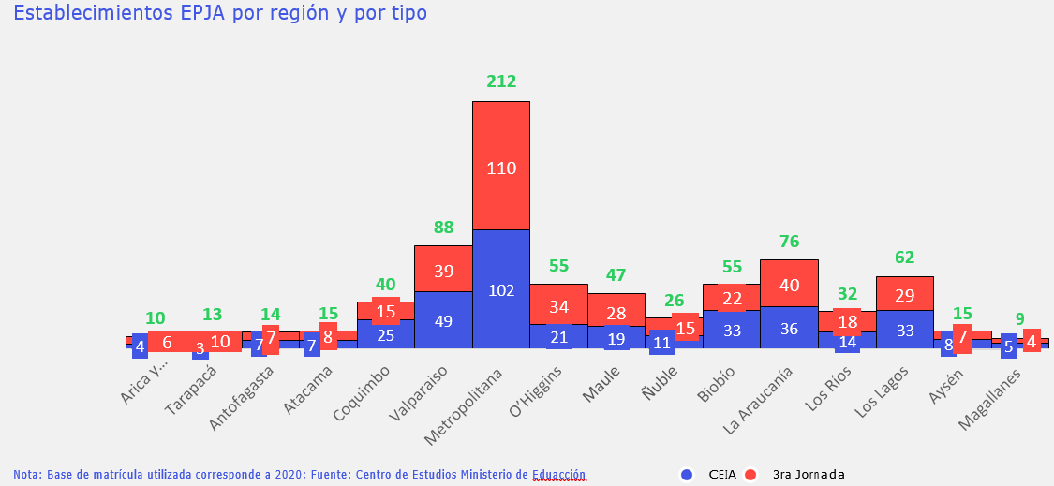

II. Objetivos de la nueva modalidad de reingreso.

A. Objetivo general.

Más adelante, declaró que, en términos amplios, la finalidad de la modalidad de reingreso es “atender a las necesidades específicas de aprendizaje del segmento de población de niños, niñas y jóvenes entre los 12 y los 21 años que se encuentran fuera de los niveles educativos obligatorios del sistema escolar por más de dos años, con el propósito de que puedan contar con los apoyos pedagógicos, socioemocionales y técnicos necesarios para completar sus trayectorias educativas y/o reinsertarse en los niveles educativos obligatorios del sistema escolar, y alcanzar un desarrollo integral, mediante la adquisición y el cultivo de valores, conocimientos y destrezas”.

B. Objetivos particulares.

Más concretamente, sostuvo, la modalidad en estudio pretende:

- Entregar oportunidades de recompromiso educativo y reingreso escolar para estudiantes que se encuentren fuera del sistema escolar.

- Establecer un marco regulatorio que aborde de manera específica los requerimientos de aprendizaje y contextuales de estos estudiantes.

- Reconocer distintas trayectorias educativas y favorecer la continuidad de aprendizajes.

- Ofrecer una provisión curricular flexible y personalizada a las diversas trayectorias escolares, respondiendo a los intereses y necesidades de los estudiantes y a sus planes de futuro.

- Otorgar distintas posibilidades de egreso e inserción en el sistema educativo, tanto en términos de proyección laboral como personal.

III. Características.

Puso de relieve que la nueva modalidad se plantea como una alternativa adaptable y flexible, que permite a los estudiantes transitar entre la educación escolar, la formación y el empleo, y facilitar el avance en sus trayectorias escolares.

En lo tocante a la adaptabilidad, destacó los siguientes elementos:

- Diversas posibilidades de reinserción y reingreso para las distintas trayectorias escolares previas.

- Las nuevas trayectorias escolares se desarrollan a medida que avanzan, adaptándose a intereses y capacidades.

- Planes de estudio altamente personalizados según intereses y necesidades.

- Distintas alternativas de egreso escolar.

En cuanto a la flexibilidad, remarcó los factores que constan enseguida:

- Hace posible avanzar en la trayectoria a largo plazo y favorecer el progreso de los estudiantes en la Educación TP o HC, independiente del camino que hayan elegido.

- Permite cambiar de subprograma durante el camino, sin estar atados a su decisión inicial.

IV. Componentes

A. Estudiantes objetivo

A continuación, sostuvo que más de 154 mil niños, niñas y jóvenes podrían entrar a la nueva modalidad, de los cuales un 25% está matriculado hoy en CEIAs:

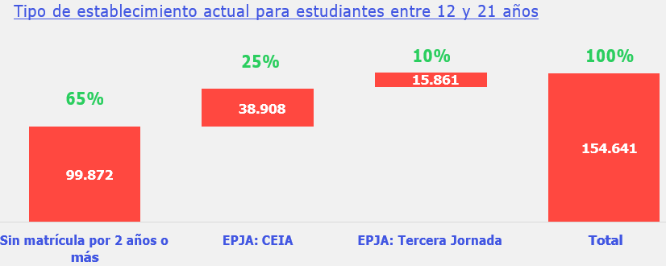

Detalló que la mayoría de los estudiantes de EPJA se centran en Media, mientras que los sin matrícula en Básica y 1-2 Medio:

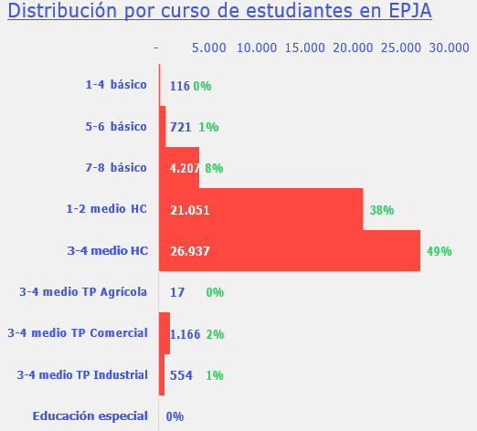

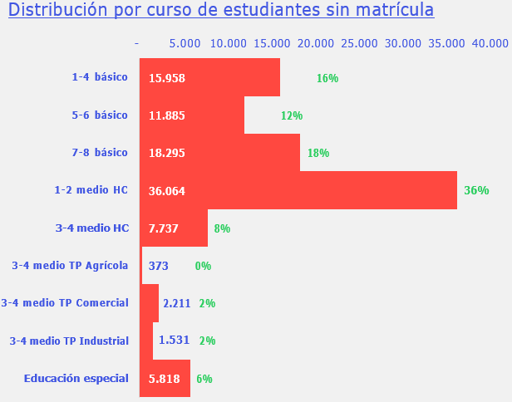

De igual modo, recalcó que un 76% de los estudiantes sin matrícula lleva entre 2 y 5 años fuera del sistema:

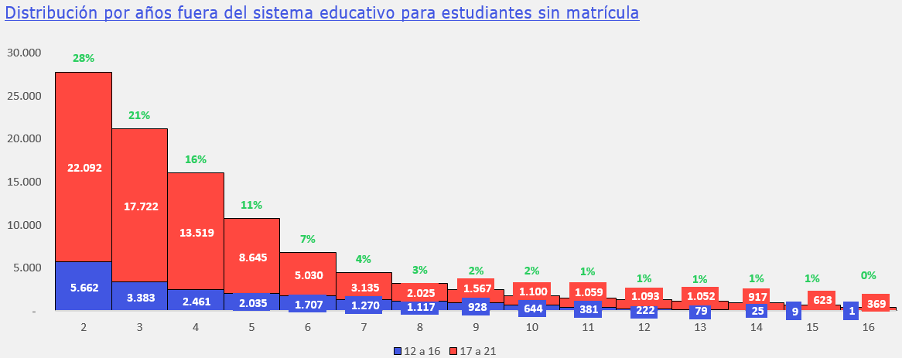

V. Programas curriculares

Luego, precisó que la modalidad de reingreso se organiza en torno a dos programas principales y se adapta a los contextos de los estudiantes. Al efecto, exhibió un gráfico que sintetiza sus principales elementos:

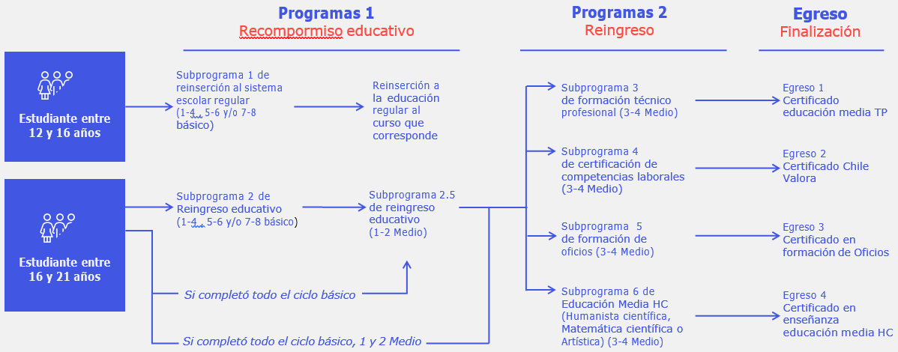

A. Programa 1: Recompromiso Educativo

Al respecto, consignó sus principales elementos:

- Proceso mediante el cual se restaura el compromiso educativo.

- Énfasis fuertemente afectivo, con foco en habilidades socioemocionales.

- Para estudiantes entre 12 y 16 años el objetivo es su reinserción en los niveles de básica o media del sistema educativo regular.

- Para estudiantes entre 16 y 21 años la finalidad es que el estudiante pueda continuar con su proceso educativo en la modalidad de reingreso.

Seguidamente, revisó los Subprogramas que integran el Recompromiso Educativo; esto es:

- Subprograma 1 de reingreso al sistema escolar regular.

- Subprograma 2 de reinserción educativa: nivelación escolar de Educación Básica.

- Subprograma 2.5 de reinserción educativa: nivelación escolar de Educación Media.

B. Programa 2: Reingreso Escolar

Acerca de las características centrales, hizo hincapié en lo siguiente:

- Programas destinados a estudiantes que no han estado matriculados en la educación regular por dos años, y que desean completar sus estudios mediante programas alternativos de educación secundaria para el reingreso al sistema regular.

- Los Programas buscan ofrecer una base de formación integral a los alumnos, que los habilite para continuar una trayectoria técnico profesional o humanista científica.

- Son 4 programas que se ofrecen como alternativa más corta, personalizada y con foco en aprendizajes esenciales para estudiantes mayores de 16 años.

Después, examinó los Subprogramas diseñados en este ámbito:

- Subprograma 3 formación técnico profesional.

- Subprograma 4 de certificación de competencias laborales.

- Subprograma 5 de formación de oficios.

- Subprograma 6 de Educación Media HC.

VI. Currículum y Evaluación

A. Principios de construcción curricular

Analizó los lineamientos a seguir en este campo:

- Pertinencia: supone priorizar el desarrollo de aprendizajes esenciales y aprendizajes útiles para desenvolverse en la vida, lo que implica poner el foco en el desarrollo de habilidades cognitivas y socioemocionales.

- Adaptabilidad: importa favorecer el desarrollo de trayectorias educativas personalizadas (planes de estudio) que permitan el progreso en el logro de los aprendizajes y el exitoso egreso.

- Eficacia: entraña propiciar el desarrollo de planes de estudio más cortos y atractivos para los estudiantes.

B. Consideraciones para las adecuaciones curriculares

Sobre la base de estos principios, indicó, se deberán construir adecuaciones a los currículos vigentes para la Educación Regular y la EPJA, permitiendo dar respuesta a los requerimientos específicos de aprendizaje.

C. Otras consideraciones curriculares

En este orden de cosas, señaló que serán fundamentales factores como:

- Metodologías que favorezcan el compromiso emocional de los estudiantes: prioritariamente el aprendizaje basado en proyectos y resolución de problemas, por su factibilidad para ser implementado en todas las asignaturas y áreas del conocimiento.

- Jornadas más cortas; priorización de asignaturas de Lenguaje y Matemáticas; y metodologías que se adecuen a las necesidades de presencialidad de los estudiantes.

- Evaluación con foco en lo formativo: sistema de evaluación por módulo (bimestral o semestral).

VII. Equipos profesionales

Posteriormente, afirmó que existirán equipos de profesionales multidisciplinarios, que trabajarán de manera coordinada. En el marco de su labor, mencionó, se incluyen ámbitos socioemocionales, de servicios sociales, pedagógico, de orientación y administración, y directivos. Los aludidos equipos tendrán un rol clave en la orientación y seguimiento de las trayectorias educativas, acotó.

Asimismo, destacó los siguientes componentes:

- Equipo sicosocial: brindará apoyo específico en lo socioemocional y orientación.

- Tutor: nueva figura, destinada a realizar tareas de apoyo pedagógico y socioemocional, mediante un acompañamiento permanente del estudiante, desde su entrada hasta mas allá de su egreso.

- Profesores: líderes educativos que se encargarán de trabajar con empatía, resiliencia y capacidad de adaptación.

VIII. Articulación de la modalidad con las entidades del sistema

Más adelante, sentenció que es imprescindible la articulación intersectorial e interministerial con organismos que permitan prevenir la deserción, focalizar los apoyos y hacer seguimiento a las trayectorias escolares.

En ese sentido, hizo presente que tales instituciones son:

- División General de Educación del Ministerio de Educación: el Sistema de Alerta Temprana permitirá identificar a estudiantes en riesgo de deserción -en la etapa de prevención- y entregará orientaciones sobre iniciativas de retención escolar para estudiantes en riesgo de deserción.

- Dirección de Educación Pública: la nueva modalidad estará alineada con los objetivos estratégicos y las líneas de trabajo de la Dirección; y habrá una coordinación con los Servicios Locales de Educación (SLEP) para su implementación en los CEIA.

- Servicio Nacional de Protección Especializada a la Niñez y Adolescencia: habrá articulación relativa a la población en reinserción social y la población en residencias y familias de acogida, que permitirá identificar y referir estudiantes a las escuelas de la modalidad.

- Sistema de Educación Regular: se requiere de una coordinación, ya que el sistema de certificación de aprendizajes modulares exige la articulación y reconocimiento de aprendizajes en el sistema regular.

- Oficinas Locales de la Niñez (OLN): el foco de estas entidades está en la prevención de vulneraciones de derechos de niños, niñas y adolescentes (NNA), a través de la identificación de factores de riesgo y la implementación de acciones -a nivel familiar y de red-, lo que permitirá identificar a NNA afectados en cuanto a su derecho a la educación y referirlos a la modalidad.

- Agencia de Calidad de la Educación: este organismo tiene el mandato de generar una evaluación continua y periódica del sistema educativo (de conformidad con los artículos 37 y 38 del decreto con fuerza de ley N° 2, de 2010, del Ministerio de Educación, que fija texto refundido, coordinado y sistematizado de la ley Nº 20.370 con las normas no derogadas del decreto con fuerza de ley Nº 1, de 2005, “Ley General de Educación”). Es por ello, que la coordinación con la Agencia se centrará en generar un instrumento de evaluación para la modalidad, de manera de hacer un seguimiento de su implementación.

- Modalidad de Educación de Adultos: el reingreso implica una separación etaria de la actual EPJA, y la reorientación de esta última hacia la andragogía (educación de adultos), con foco en la experiencia vital y laboral de los estudiantes.

IX. Proyecto de ley

A. Impacto positivo

En lo tocante a los beneficios que producirá la nueva modalidad, se refirió a las siguientes elementos:

- Equidad para niños y jóvenes fuera del sistema escolar que han sido invisibilizados y cuyo número va en aumento por efecto de la pandemia.

- Alternativa personalizada de reingreso escolar.

- Flexibilidad curricular.

- Alta y rápida capacidad de respuesta a necesidades de los estudiantes.

- Plan con dos componentes para la adaptabilidad, según la edad y los requerimientos de los estudiantes; es decir, más y mejores oportunidades para el reingreso.

- Separación de la EPJA en grupos etarios, un desafío pendiente que ha sido obstáculo para su focalización y eficiencia.

B. Objetivo de la proposición de ley

El propósito de la iniciativa, enunció, es establecer un sistema de subvenciones para financiar la educación de los niños, niñas y jóvenes que asistan a establecimientos que impartan la modalidad educativa de reingreso y que cumplan con los requisitos que establece esta ley.

En cuanto a los lineamientos del diseño, destacó que se busca asegurar que los estudiantes atendidos en esa modalidad reciban un financiamiento equivalente al de sus pares en la educación regular.

Enseguida, explicó que se entenderá por modalidad educativa de reingreso a la opción organizativa y curricular de la educación regular, que atiende a niños, niñas y jóvenes de entre 12 y 21 años de edad que se hallen fuera de los niveles educativos obligatorios del sistema escolar regular por dos o más años y que en atención a sus requerimientos de aprendizaje, personales y contextuales no pueden continuar con su proceso educativo.

C. Requisitos para recibir la subvención de reingreso

A continuación, revisó las exigencias que deberán cumplir los establecimientos para obtener la subvención; a saber:

- Contar con reconocimiento oficial del Estado.

- Impartir la modalidad de reingreso en los niveles de educación básica y media en aulas de uso exclusivo para esta modalidad.

- Destinar el financiamiento que obtenga por estas subvenciones a fines educativos.

- Que al menos un 15% de los alumnos de la institución sean prioritarios.

- No establecer cobros ni aportes económicos obligatorios.

- Impartir una jornada mínima de 22 horas para la educación básica y de 20 horas para la educación media.

- Que la entidad sostenedora esté organizada como persona jurídica sin fines de lucro.

- Incorporar en el proyecto educativo un énfasis en la recuperación de la trayectoria escolar de los estudiantes.

- Encontrarse al día en los pagos de remuneraciones y cotizaciones previsionales.

D. Subvenciones

i. Luego, detalló que el financiamiento comprenderá cuatro subvenciones principales:

- Subvención base: dependerá del grado al que asista el estudiante.

- Subvención por vulnerabilidad: será complementaria a la subvención base y se impetrará respecto de los alumnos prioritarios y preferentes.

- Incremento por zona: porcentaje de asignación de zona establecido en el artículo 11 del decreto con fuerza de ley N° 2, de 2010, del Ministerio de Educación, que fija texto refundido, coordinado y sistematizado de la ley Nº 20.370 con las normas no derogadas del decreto con fuerza de ley Nº 1, de 2005.

- Incremento por ruralidad: dirigido a establecimientos rurales, de acuerdo a lo establecido en el artículo 12 del decreto con fuerza de ley N° 2, de 2010, del Ministerio de Educación, que fija texto refundido, coordinado y sistematizado de la ley N° 20.370 con las normas no derogadas del decreto con fuerza de ley N° 1, de 2005.

ii. En lo que respecta a los lineamientos de la propuesta de subvención de reingreso, remarcó que se requiere de un financiamiento superior al que recibe actualmente la modalidad de adultos, lo que significará mayores gastos en los siguientes ámbitos:

- Acompañamiento y aprendizaje personalizado para los estudiantes.

- Condiciones apropiadas de trabajo para docentes y directivos.

- Guía a los profesionales para implementar la nueva modalidad.

- Equipos multidisciplinarios

- Actividades para la prevención de la deserción.

iii. La modalidad de reingreso significará un aumento promedio de 79% de recursos por alumno, puntualizó.

Al efecto, comentó que, actualmente, los estudiantes que desertan de los niveles de Básica y Media recurren a la Educación para Personas Jóvenes y Adultas (EPJA) para terminar sus estudios, donde obtienen una menor subvención base que en el sistema regular y no pueden recibir SEP.

Constató que en la nueva modalidad de reingreso los alumnos tendrán una subvención base mayor y accederán a una subvención por vulnerabilidad similar a la SEP. Ello supondrá que, en promedio, por cada $10.000 de subvención de EPJA, la subvención de reingreso aporta $7.900 adicionales.

Ello se refleja en la imagen siguiente:

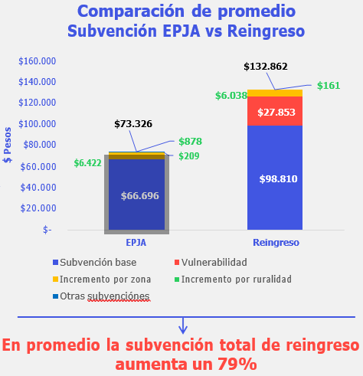

E. Implementación

En lo que atañe a la puesta en marcha, indicó que es menester observar cinco principios básicos:

- Gradualidad: la modalidad se aplicará de forma gradual durante cinco años, en que se incorporarán distintos grupos de enseñanza cada año.

- Acompañamiento: el Ministerio acompañará a las comunidades educativas que decidan impartir la modalidad para dar apoyo en la preparación, en cuanto el área pedagógica, logística, entre otras.

- Preparación: los establecimientos se deberán alistar, con apoyo de la Cartea del ramo, en términos de equipos, implementación curricular, infraestructura para impartir la modalidad, etcétera.

- Articulación: se involucrará y trabajará junto a todos los actores relevantes para identificar las fortalezas y oportunidades de la nueva modalidad.

- Seguimiento y aprendizaje continuo: se buscará evaluar el proceso de instalación mediante objetivos e indicadores de éxito que permitan su mejora para su instalación definitiva.

Más adelante, examinó los hitos clave que serán previos a la implementación de la nueva modalidad de reingreso, los cuales se encuentran representados en la imagen que consta a continuación:

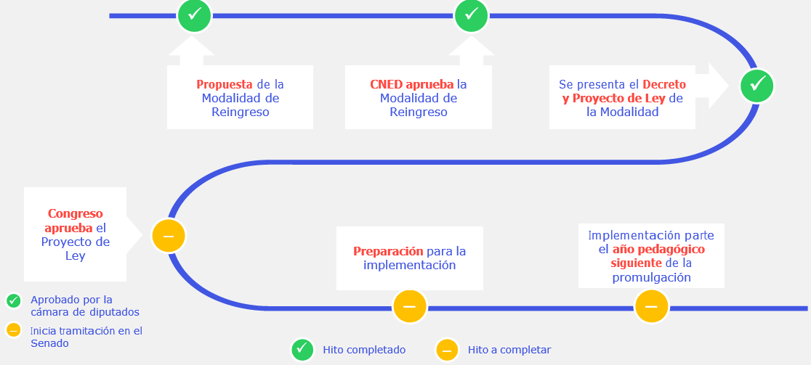

Según explicó con anterioridad, resaltó que la modalidad de reingreso tendrá una implementación gradual de cinco años, incorporando distintos niveles en cada período. La puesta en marcha paulatina recoge la sugerencia del CNED, de conformidad con la cual resulta pertinente “avanzar en el proceso de implementación de manera prudente considerando tanto la evidencia que se irá levantando en cada etapa, como a los actores relevantes a articular, aun cuando esto implique un escalamiento más pausado”. El cronograma diseñado se encuentra sintetizado en el siguiente gráfico:

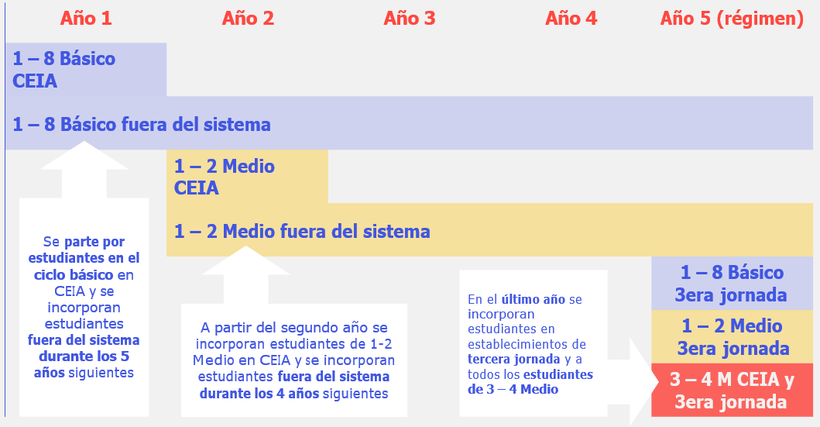

Después, declaró que, de acuerdo a las estimaciones efectuadas, se espera que 66.413 estudiantes formen parte de la nueva modalidad una vez que entre en régimen:

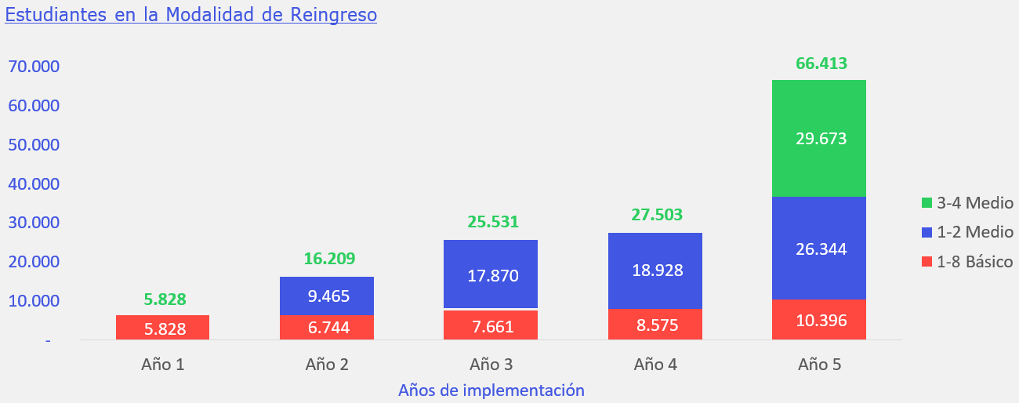

F. Tramitación legislativa

Posteriormente, señaló que, si bien la Cámara de Diputados respaldó la iniciativa, hubo algunos artículos que no al alcanzaron el quorum de aprobación durante el primer trámite constitucional; esto es:

i. Artículo 2°, que incorpora la definición de la modalidad de reingreso aprobado por el CNED.

A su juicio, el precepto aludido resulta necesario, pues contiene un concepto que es fruto del trabajo realizado por la institucionalidad educativa de país.

ii. Algunos literales del artículo 3°, que establece los requisitos que deben cumplir los establecimientos para recibir la subvención.

- Letra a): exige el contar con reconocimiento oficial para recibir la subvención.

Se trata de un factor sustancial, pues permite certificar estudios, y asegurar las condiciones básicas de funcionamiento y seguridad, remarcó.

- Letra h): demanda la observancia de los requisitos contenidos en los artículos 12, 13 y 14 del decreto con fuerza de ley N° 2, de 2010, del Ministerio de Educación, que fija texto refundido, coordinado y sistematizado de la ley N° 20.370 con las normas no derogadas del decreto con fuerza de ley N° 1, de 2005.

Dichas disposiciones, subrayó, establecen normas básicas de no discriminación en el acceso. En concreto, detalló que el artículo 12 prohíbe que en el proceso de admisión no se puede considerar el rendimiento educativo; el artículo 13 determina que el proceso de admisión debe ser justo y objetivo; y el artículo 14 señala que se deben publicar visiblemente los resultados del proceso de admisión.

En síntesis, arguyó que este literal es indispensable, pues garantiza que el procedimiento de matrícula sea justo, objetivo, transparente y equitativo para los estudiantes que postulan.

- Letra k): exige no haber sido sancionado anteriormente con la suspensión temporal del reconocimiento oficial.

Sobre el particular, especificó que se trata de un literal que pretendía ser incorporado por algunos diputados de oposición y que no fue respaldado en la Sala.

Finalizada la presentación, intervinieron los señores Senadores presentes.

Consultado por el exsenador señor Montes acerca del financiamiento que requerirá la nueva modalidad, cuando esté plenamente en régimen, el entonces Subsecretario indicó que se invertirán del orden de M$37.000.000 anualmente.

Luego, la Senadora señora Provoste advirtió que algunos jóvenes desertan del sistema escolar por motivos distintos a los descritos por la autoridad de gobierno. En tal sentido, hizo presente que algunos de ellos se ven impedidos de continuar sus trayectorias educativas como consecuencia de la insuficiente oferta en sus territorios. A su juicio, esta realidad necesita de otro tipo de soluciones.

Enseguida, el exsenador señor Montes manifestó su preocupación por las medidas preventivas que se están tomando para impedir el abandono escolar. Evidentemente, recalcó, no tiene sentido concentrar los esfuerzos en el reingreso al sistema, sin poner énfasis en evitar la fuga de estudiantes en un momento anterior.

En su opinión, resulta pertinente evaluar experiencias anteriores en esta materia, de manera de rescatar los aspectos positivos y corregir los errores detectados. En esa línea, recordó diversas iniciativas que se han impulsado por las municipalidades, la Administración central y también por particulares, y exhortó a escuchar a quienes participaron en ellas en el marco de la discusión del proyecto.

Asimismo, sostuvo que es habitual que los establecimientos educacionales no ofrezcan un proyecto de vida y de sociedad que resulte atractivo para los jóvenes, quienes en ocasiones se inclinan por otras alternativas -especialmente en zonas urbanas y vulnerables-, que les reportan mayores recursos y satisfacciones inmediatas. Es menester que el modelo brinde una propuesta que motive a los alumnos, reflexionó.

Comentó que, en diferentes oportunidades, se han introducido reformas -como el otorgamiento de mayores facultades a los directores de las escuelas o la jornada escolar completa- que pretendían resolver gran parte de las dificultades del sistema y que, sin embargo, no generaron cambios sustantivos. En consecuencia, instó por examinar en profundidad en qué consiste esta nueva modalidad educativa, cuál es la propuesta pedagógica que está a su base y el aporte que ello eventualmente significará para recuperar la capacidad de desarrollo de los jóvenes.

Adicionalmente, hizo un llamado a integrar esta nueva modalidad a la institucionalidad escolar que se está poniendo en marcha; en concreto, abogó por incorporarla por medio de los Servicios Locales de Educación Pública y sus equipos de trabajo, definiendo metas precisas a cumplir.

Más adelante, el Senador señor Quintana compartió algunas de las apreciaciones expresadas por Sus Señorías. Por un lado, coincidió con la Senadora señora Provoste en cuanto a la insuficiente oferta que se observa en algunos territorios y solicitó a los representantes del Ejecutivo hacer llegar información desagregada al respecto. Por otro lado, concordó con el ex Senador señor Montes en lo tocante a la necesidad de introducir a esta modalidad elementos que motiven a los alumnos a reintegrarse y mantenerse en un sistema que habían abandonado anteriormente, por no responder a sus expectativas.

En relación con las innovaciones que introduce la proposición de ley, valoró que se efectúe una separación por tramos etarios. Al efecto, planteó que los estudiantes de entre 12 y 21 años, por cierto, precisan de un esquema distinto al de personas que, por ejemplo, tienen algunas décadas más. Tratándose de aquellos jóvenes, consideró importante enfocar los esfuerzos en reincorporarlos a la modalidad regular, en los casos en que sea posible.

Finalmente, hizo un llamado a poner especial atención a la situación de las alumnas que desertan del sistema escolar producto de un embarazo, que probablemente constituyen una proporción importante del universo de estudiantes al que va dirigido la modalidad en estudio. La literatura especializada da cuenta de las significativas adversidades que deben enfrentar las mujeres que son madres, más aún si son adolescentes, acotó.

Con posterioridad, el entonces Subsecretario de Educación, señor Jorge Poblete, afirmó que la modalidad educativa de reingreso no fue diseñada para darle sentido a la subvención que se propone, sino todo lo contrario. Explicó que aquella debió ser aprobada por el Consejo Nacional de Educación -de conformidad con la Ley General de Educación-, instancia ante la cual se desarrolló un profundo debate entre los años 2018 y 2021. En ese contexto, agregó, se analizó la dimensión pedagógica; se revisaron experiencias nacionales y extranjeras; se estudió al grupo de alumnos objetivo; se escuchó a diversas entidades involucradas -como la Fundación Súmate y los SLEP-; y se conformaron mesas de expertos.

Todo lo anterior se tradujo en diferentes modificaciones que se formularon a la modalidad para perfeccionarla, relató. Durante ese proceso de discusión, puntualizó, fue el propio Consejo el que estuvo por aplicar los criterios de flexibilidad, adaptabilidad y gradualidad en la implementación, a fin de dar una respuesta pedagógica adecuada a un segmento de los alumnos cuya realidad es fruto de múltiples factores, como los asociados al alcohol, drogas, embarazos, condiciones familiares adversas, etcétera. De igual modo, destacó que fue el mismo organismo el que planteó la necesidad de revisar la subvención que va a acompañar a este nuevo esquema, pues el financiamiento actual no basta para cumplir los objetivos fijados.

B.- PRESENTACIONES DE LOS INVITADOS Y DEBATE SUSCITADO EN LA COMISIÓN CON OCASIÓN DE ELLAS

1. Presidenta del Consejo Nacional de Educación (CNED)

La Presidenta del CNED, señora Luz María Budge, señaló que la modalidad de reingreso es fruto de un largo proceso, que comenzó en 2016 con la evaluación del currículum de la EPJA, en la cual participaron diversas instituciones. A raíz de las observaciones que surgieron, detalló, se advirtió que es menester contar con una nueva modalidad que se haga cargo de la situación de los jóvenes que no logran en las escuelas de adultos la reinserción en el sistema escolar. En tal sentido, manifestó que el sistema actual no les permite vivir su edad adecuadamente, ni aborda de forma apropiada el fracaso que significa la pérdida de escolaridad por dos años consecutivos.

Enseguida, comentó que, al recomendar la creación de la nueva modalidad, el Consejo Nacional de Educación tuvo en cuenta la necesidad de atender el problema de la deserción, que supone la exclusión educativa de aproximadamente 180.000 niños, niñas y jóvenes, que no están en un sistema regular; y la importancia de implementar medidas para actuar a tiempo y posibilitar una efectiva reincorporación.

En ese marco, agregó, se realizó un diagnóstico detallado, relevante y pertinente de la población objetivo, y se estudiaron las causas y mecanismos de solución del escenario descrito. También se analizó la articulación de los distintos componentes del sistema y, esa línea, se diseñó -junto a la Dirección de Educación Pública- un piloto en el Servicio Local Puerto Cordillera, con ajustes tanto curriculares como de forma.

Asimismo, subrayó que se identificaron algunos aspectos clave, como la implementación gradual de las innovaciones, de manera de aplicar los aprendizajes obtenidos en el tiempo; el aumento del valor de la subvención; los ajustes en el currículum, de acuerdo a la realidad que se pretende enfrentar; las adaptaciones en el ámbito docente; la difusión de la información a los establecimientos que incorporarán a los estudiantes; y la necesidad de llevar a cabo cambios en la EPJA, considerando el traspaso de alumnos que se va a producir a la modalidad de reingreso.

Finalmente, hizo presente que los acuerdos del Consejo y los antecedentes que se tuvieron en vista a la hora de examinar la creación de la modalidad en comento fueron puestos a disposición de la Comisión.

A continuación, el exsenador señor Montes sostuvo que, por cierto, es indispensable adoptar medidas para revertir la deserción escolar, cuyos niveles son muy elevados en la actualidad. Sin embargo, resaltó que es igualmente relevante precaver que ella se produzca y consultó cuáles son las acciones que se están desarrollando con tal propósito.

La señora Presidenta del CNED adujo que las adecuaciones curriculares que han tenido lugar entre 2020 y 2021 producto de la pandemia -y que seguirán produciéndose durante 2022- han facilitado el seguimiento de las unidades de trabajo de los alumnos por parte de los profesores. En los diversos colegios se han formado verdaderas fuerzas de trabajo encargadas de buscar a los estudiantes que habían dejado de ir a clases, a fin de que vuelvan a tener contacto con el establecimiento y recuperen los aprendizajes que se han definido como prioritarios.

Por su parte, la Senadora señora Provoste preguntó por los antecedentes territoriales que se tomaron en cuenta para desplegar una estrategia de prevención y combate de la deserción. El fenómeno del abandono escolar tiene causas múltiples y complejas -como dificultades socioeconómicas, bajas expectativas, rendimiento académico deficiente, etcétera-, las cuales están asociadas a las condiciones que se observan en cada región o comuna, reflexionó. Por tal motivo, juzgó que sería positivo contar con esa información desagregada y también con las recomendaciones que efectuó el Consejo al efecto.

En otro orden de ideas, solicitó ahondar en las sugerencias que efectuó el CNED en relación con los montos que se requieren para reinsertar a un niño, niña o joven que ha dejado el sistema escolar. Añadió que se trata de estudiantes complejos, cuyos profesores deben adquirir ciertas habilidades especiales -más allá de los conocimientos propios de cada asignatura- que los motiven a permanecer en las escuelas de segundas oportunidades.

Acerca del primer punto, la señora Presidenta del CNED anunció que haría llegar la información relativa a los territorios, previniendo que en algunos aspectos podría estar desactualizada, toda vez que el Consejo inició el estudio de esta materia hace bastante tiempo. Sin perjuicio de eso, afirmó que, en términos gruesos, el abandono se produce con mayor fuerza en las escuelas urbanas de gran tamaño ubicadas en barrios vulnerables, donde un seguimiento personalizado de los estudiantes se vuelve más difícil.

En lo que atañe al segundo, indicó que la mayor subvención que contempla este proyecto de ley se explica por la provisión curricular flexible y personalizada que entraña la modalidad de reingreso y que fue muy valorada por el Consejo. Se trata de un esquema que se divide en módulos que permiten a los estudiantes ir obteniendo logros parciales, y que generan un incentivo para seguir avanzando, enfatizó. Este diseño, resaltó, permite rescatar las capacidades ya adquiridas por cada alumno y reforzar las áreas en que existen carencias, atendiendo también a sus intereses. Este proceso, agregó, exige docentes comprometidos y preparados, que dediquen tiempo suficiente a la trazabilidad de la trayectoria de los estudiantes. En su opinión, la modalidad contribuirá a crear un mejor futuro para los jóvenes, lo que resulta indispensable para alcanzar un desarrollo más armónico de la sociedad.

2. Fundación Súmate

La Directora Ejecutiva de Fundación Súmate, señora Liliana Cortés, efectuó una exposición, mediante la cual abordó los aspectos siguientes:

I. Introducción

Aseveró que, por una parte, es imprescindible mejorar el sistema, con vistas a evitar que los niños y jóvenes salgan de él. En ese sentido, destacó que la Mesa Técnica para la Prevención de la Deserción Escolar -convocada en 2020 por el Ministerio del ramo- propuso 15 medidas tendientes a retener a los alumnos, como la extensión del Sistema de Alerta Temprana. En el contexto de la pandemia, además, se ha impulsado el uso de las herramientas tecnológicas, las que también contribuirán a proteger las trayectorias educativas, acotó

Por otra parte, recalcó, resulta forzoso resolver la situación de aquellos estudiantes que ya abandonaron el sistema, y que por sus características -como las atingentes a la edad, rezago pedagógico y vulnerabilidad- requieren de un apoyo especial.

II. Fundación Súmate

En lo tocante a la organización que representa, relató que brinda espacios a un total de 2.000 jóvenes al año, mediante sus cuatro escuelas de reingreso, seis programas socioeducativos y la asesoría en la implementación de aulas de reingreso escolar. La institución, mencionó, lleva 25 años de trabajo brindando oportunidades a niños, niñas y jóvenes en situación de pobreza y exclusión, en orden a garantizar su derecho a finalizar la educación escolar y proyectar la educación continua.

III. Contexto de tramitación

Posteriormente, dio cuenta de algunos antecedentes, con el objeto de ilustrar la discusión:

- En Chile hay más de 186.000 niñas, niños y jóvenes (NNJ) entre 5 y 21 años fuera del sistema educativo, lo que representa un 5,1% de la matrícula total de estudiantes del país.

- Casi 40.000 NNJ abandonaron los establecimientos educacionales entre 2020 y 2021, con motivo de la pandemia de COVID-19.

- Actualmente, no existe una respuesta integral por parte del Estado para asegurar el derecho a la educación para NNJ excluidos del sistema.

- Es importante comenzar con la aplicación de la nueva modalidad lo antes posible, con vistas a mejorar los actuales proyectos de reinserción educativa, ya que hoy existe un fondo concursable anual muy limitado.

- La modalidad de reingreso ya fue aprobada por el CNED en febrero de 2021, ofreciendo una respuesta integral que en el presente no existe.

- El siguiente paso es establecer un financiamiento acorde y estable para una implementación eficiente, que realmente brinde oportunidades de reingreso con calidad.

IV. La modalidad de reingreso escolar

a) Principales características de la nueva modalidad

Más adelante, hizo alusión a los aspectos centrales del diseño aprobado por el CNED; a saber:

- Es una opción para la reinserción educativa de niños, niñas y adolescentes entre 12 y 21 años que se encuentran fuera del sistema escolar o no han terminado su escolaridad obligatoria, y que requieren de un modelo que les entregue un acompañamiento distinto al que necesitan adultos con una edad muy superior.

- Permite que se haga efectivo su aprendizaje, al ofrecer una proyección de futuro para reinsertarse en la sociedad, y concretar planes de carrera profesional y un plan de vida en el tiempo.

- Garantiza la continuidad de la modalidad mediante recursos estables y una institucionalidad sólida, a diferencia de lo que ocurre con los actuales fondos concursables.

- Reconoce las distintas trayectorias educativas que los estudiantes han desarrollado y favorece la continuidad del aprendizaje.

- Contempla una provisión curricular flexible y personalizada de trayectorias escolares, respondiendo a los intereses, y necesidades de los estudiantes y a sus planes de futuro.

- Considera distintas posibilidades de egreso e inserción en el medio, tanto en términos de proyección laboral como personal.

b) Pasos a seguir

Enseguida, se refirió a las distintas etapas de implementación de la reforma en comento:

- Financiamiento.

- Desarrollo curricular.

- Normativa de funcionamiento acorde al sistema educativo regular.

- Formación profesional docente.

c) Fortalezas del proyecto de ley

Luego, puso de relieve los aspectos positivos de la iniciativa:

- La presentación de la proposición de ley es valorable, pues hará posible iniciar la implementación de la modalidad de reingreso escolar.

- El proyecto incorpora montos base que permiten mejorar la atención y calidad educativa para niños, niñas y jóvenes que ingresan a la modalidad.

- Se trata de una subvención universal para cubrir a los 156.000 niños y jóvenes en que se focaliza la modalidad.

- Se incorpora una subvención especial para estudiantes prioritarios y preferentes, reconociendo el contexto y vulnerabilidad en que viven.

- Los establecimientos educacionales que incorporen la modalidad de reingreso se exceptuarán de ser considerados en la ordenación por categorías de desempeño, evitando la presión de cumplir con ciertas metas y permitiendo concentrar los esfuerzos en mejorar la calidad de la experiencia educativa.

d) Recomendaciones

Por último, realizó algunas sugerencias con el propósito de perfeccionar la entrada en régimen de la nueva modalidad:

- Adelantar al primer año de implementación la posibilidad de abrir aulas de reingreso escolar -o aulas de recompromiso escolar- en establecimientos educativos regulares, toda vez que ya existe experiencia en algunos Servicios Locales de Educación Pública, esto es, en Puerto Cordillera, Andalién Sur, Valparaíso y Gabriela Mistral.

- Señalar explícitamente en el proyecto, que los niños, niñas y jóvenes que acumulan años de rezago, pero no años fuera del sistema, puedan ser atendidos por la modalidad.

Al efecto, propuso la siguiente redacción: "Los NNJ fuera del sistema escolar más de 2 años y/o con años de rezago y/o menos de 30% de asistencia reiteradamente".

Sobre el particular, detalló que algunos alumnos se matriculan al comienzo del año, pero luego abandonan las clases, cuando el establecimiento no es capaz de atender sus necesidades. En consecuencia, hay estudiantes que, pese a haber interrumpido su trayectoria, no aparecen formalmente fuera del sistema.

- Revisar los mecanismos y tiempos de implementación, con vistas a abordar a la mayor cantidad de población objetivo de la manera más eficiente, para lo cual es menester una apropiada distribución a lo largo del territorio y en los SLEP.

- Asegurar los recursos necesarios para el inicio de la implementación en marzo de 2022, ya que no es posible seguir financiando esta realidad por medio de fondos concursables.

Con posterioridad, el ex Senador señor Montes consultó si se ha llevado a cabo alguna evaluación de las distintas dimensiones involucradas en el trabajo de reinserción que realiza la Fundación.

Al efecto, la Directora Ejecutiva de Fundación Súmate indicó que se elaboró un estudio entre los años 2018 y 2019, que recoge muy bien la experiencia adquirida en el tiempo, y anunció que la enviaría a la Comisión.

3. Red Universitaria de Educación de Personas Jóvenes y Adultas (RUEPJA)

El Director del Magíster en Desarrollo Humano Local y Regional de la Universidad de La Frontera y Doctor en Educación, señor Guillermo Williamson, relató que actualmente es el coordinador de la Red Universitaria de Educación de Personas Jóvenes y Adultas (RUEPJA), organización que lleva varios años trabajando en este ámbito.

Dijo compartir la preocupación por los niños, niñas y jóvenes que han sido expulsados, han abandonado, no se han podido integrar o no han tenido acceso al sistema, y celebró que sean el centro de una política educacional. Sin perjuicio de lo anterior, precisó que la RUEPJA ha manifestado -tanto ante el CNED como ante la Cámara de Diputados- su desacuerdo con la forma en que se pretende institucionalizar la respuesta al problema de la deserción.

Recordó que la Ley General de Educación ya contempla dos modalidades educativas, esto es, la educación especial o diferencial, y la educación de adultos. La primera de ellas ya está bien instalada en el sistema; mientras que la segunda no se ha logrado implementar totalmente y exhibe deficiencias, por ejemplo, en materia de formación inicial de profesores, carrera docente, directivos, financiamiento, distribución territorial de la oferta, etcétera.

Teniendo presente lo anterior y considerando, además, que no resulta del todo claro si esta tercera modalidad de reingreso se ajustaría a todos los parámetros legales exigibles -relativos a programas de estudio, materiales, estructura curricular, entre otros-, parece no ser el momento idóneo para dar el paso que se propone y complejizar el sistema actual, previno.

En su opinión, lo recomendable sería, en cambio, reforzar, perfeccionar y aumentar el presupuesto de la educación de jóvenes y adultos, porque ya tiene una larga historia en el país, cuenta con un mayor desarrollo y ya ha demostrado la capacidad de acogida que tiene. En esa línea, remarcó que aquella efectivamente logra el reingreso de estudiantes de 15 años o mayores, con trayectorias educativas interrumpidas por dos o más años, por cuanto ofrece una flexibilidad suficiente para tal fin. Adicionalmente, puntualizó que un 75% de los alumnos que asisten a la EPJA se encuentran en el rango entre 25 y 20 años, lo que también debe ser tomado en cuenta.

Estimó que el hecho de recurrir a la EPJA hace posible involucrar a la formación inicial docente y las prácticas profesionales, abriendo la puerta a que pedagogos jóvenes tengan mayor conexión y diálogo con los alumnos de reingreso, debido a su cercanía de edad. En este orden de ideas, subrayó que es indispensable preparar a los profesores en relación con los nuevos estándares del Centro de Perfeccionamiento, Experimentación e Investigaciones Pedagógicas (CPEIP) y las nuevas bases curriculares aprobadas recientemente por el Consejo Nacional de Educación, con el foco puesto en los niños, niñas y adolescentes con su trayectoria educativa interrumpida.

Asimismo, observó que, de ponerse en marcha la modalidad de reingreso, se estarán financiando paralelamente dos esquemas que atienden a una misma población, dando origen a diferencias significativas entre los recursos asignados a uno y otro grupo de estudiantes, lo que evidentemente no es deseable.

De igual forma, indicó que no existe certeza en lo tocante al alcance del financiamiento previsto. En concreto, alertó que, si se mantiene el mismo aparato estatal actual para acompañar y supervisar a la nueva modalidad, se podría terminar afectando a la calidad general del sistema.

Posteriormente, sentenció que resulta preferible hacer una separación según la edad, ya que respecto de los alumnos menores de 15 se deben hacer todos los esfuerzos por reintegrarlos al sistema del que han salido, es decir, a sus colegios junto a sus pares. Desde los 15 años en adelante -tal como lo establece la legislación vigente-, los jóvenes pueden ingresar a la EPJA, acotó.

En definitiva, declaró, la RUEPJA valora que se esté reconociendo la relevancia de entregar soluciones a los estudiantes que han visto interrumpida su escolaridad. No obstante, agregó, la postura de esta organización consiste en mantener a la educación de adultos como la modalidad destinada a atender a dichos alumnos, en lugar de crear otra nueva; pero potenciándola desde la perspectiva financiera -ya que el modelo concursable y los montos asignados han demostrado falencias- y mejorando sus otros aspectos defectuosos. El país requiere un sistema público abierto, en que los 180.000 estudiantes que hoy están fuera de las escuelas tengan opciones para integrarse en todos los territorios, remarcó.

Complementando lo anterior, el Decano de la Facultad de Educación de la Universidad de Antofagasta y Doctor en Sociología, señor Pablo Camus, hizo hincapié en la importancia de hacer un trabajo centrado en las características propias de cada lugar y sus comunidades. Así, por ejemplo, en Antofagasta, la EPJA tiene una orientación asociada a las actividades económicas e industriales de la zona. Las universidades regionales, por su parte, han acompañado permanentemente a esta modalidad, fortaleciendo al profesorado y apoyando a los alumnos.

A su juicio, la tarea de prevención de la deserción se debe llevar a cabo en dos ámbitos: por un lado, hay que potenciar las competencias de los docentes, para que logren retener a los alumnos, especialmente en los meses más conflictivos; y por otro, se tiene que asistir desde una perspectiva estructural a los estudiantes.

A continuación, el exsenador señor Montes preguntó sobre el diagnóstico o las conclusiones de la Red Universitaria de Educación de Personas Jóvenes y Adultas en torno a la deserción escolar; sus múltiples causas; y la manera en que debería enfrentarse este problema, desde la perspectiva de los contenidos, más allá del aspecto institucional.

Sobre el particular, el señor Williamson relató que la referida organización ha desarrollado una serie de investigaciones y publicaciones al respecto, y señaló que serían puestas a disposición de la Comisión.

Seguidamente, puso de relieve que dentro de la educación de jóvenes y adultos es posible identificar distintas dimensiones, cada una de las cuales tiene particularidades que deben ser atendidas. Una de esas dimensiones es su expresión regular, esto es, los Centros Integrados de Educación de Adultos (CEIA) en que los jóvenes retoman sus estudios luego de haber pasado un tiempo fuera del sistema. Comentó que otra es la de los establecimientos de Tercera Jornada, a los cuales asisten alumnos que trabajan durante el día. Una tercera, añadió, es la de los estudiantes privados de libertad en recintos penitenciarios. La EPJA, entonces, debe abordar a todos estos conjuntos de personas y sus complejidades.

También es necesario ocuparse de las expectativas que tienen los jóvenes en cuanto a su formación. Así, para algunos será importante insertarse rápidamente al ámbito laboral y para ello resulta fundamental articular esfuerzos con otras instituciones -como el SENCE, FOSIS, etcétera- en materia de formación de oficios, de conformidad con las nuevas bases curriculares de la EPJA.

Por su parte, el Senador señor Quintana señaló que llamó su atención que un 75% de los alumnos de EPJA se ubicaran en el tramo etario entre 15 y 25 años. Dada esa concentración, podría cuestionarse la pertinencia de crear una modalidad adicional, reflexionó. Asimismo, solicitó al invitado referirse a la recomendación de hacer una división entre los alumnos, según si tienen menos o más de 15 años.

Al efecto, el señor Williamson dijo ser partidario de separar a los estudiantes de 15 o más años, de aquellos menores, pues se encuentran en diferentes etapas evolutivas, en cuanto a diversos aspectos. Enunció que, en el caso de los alumnos más jóvenes, debería ponerse énfasis en su retorno a los establecimientos tradicionales, para que allí reciban apoyos especiales de distinto tipo, como el PIE, eventualmente modalidades no convencionales como ocurre en la educación parvularia, y otras estrategias. Tratándose de los alumnos de mayor edad, añadió, la labor de reingreso se puede efectuar por medio de la modalidad de EPJA, reforzada en el sentido ya desarrollado.

En cambio, la Directora Ejecutiva de Fundación Súmate estimó que esa división no es necesaria y, en esa línea, recordó que los colegios regulares que cuentan con enseñanza básica y media tienen alumnos de muy diversas edades dentro del mismo recinto. En sintonía con la creación de la nueva modalidad de reingreso, sí consideró pertinente que los estudiantes menores de 12 años sean reincorporados al sistema regular.

Con posterioridad, la Senadora señora Provoste solicitó a los invitados referirse a los inconvenientes adicionales que ha entrañado la pandemia de COVID-19 en materia de deserción.

A partir de los estudios del Ministerio de Educación atingentes a la matrícula escolar, el señor Williamson manifestó que la educación para personas jóvenes y adultas fue la que más creció desde el período 2019-2020 al 2020-2021, especialmente en el nivel medio. Esta última época, caracterizada por la enseñanza a distancia y el uso de tecnologías, da cuenta de la búsqueda de nuevas opciones de educación por parte de estos alumnos, mencionó. En el marco de la pandemia, resaltó, muchos jóvenes que habían abandonado el sistema por diferentes motivos -como haber tenido hijos o estar al cuidado de adultos mayores- acudieron a la EPJA para formarse y obtener su licencia de cuarto medio.

Luego, sostuvo que hay varios estudiantes que todavía no han reingresado al sistema y que requieren de un apoyo sicosocial especial. Lamentablemente, observó, la educación de jóvenes y adultos no cuenta con un Programa de Integración Escolar (PIE) que haga posible realmente la inclusión de estos alumnos, en el sentido que sean incorporados y acogidos por los establecimientos.

Más adelante, el Senador señor García Ruminot pidió ahondar en las diferencias que se producirían en el monto de la subvención que se asignaría a los alumnos de un mismo grupo etario, según la modalidad a la que asistan. Evidentemente, hay que velar por un único tipo de subvención, afirmó.

Coincidió el Director del Magíster en Desarrollo Humano Local y Regional de la Universidad de La Frontera, señor Guillermo Williamson, quien argumentó que los justo sería una misma subvención. La licencia de educación secundaria que se obtiene en los liceos regulares y en los establecimientos de EPJA es exactamente la misma, subrayó.

Acerca de las escuelas-cárcel, el Senador señor García Ruminot aseveró que en ellas se vive una situación dramática, ya que la subvención solo se paga hasta cierta edad, de manera que algunos jóvenes privados de libertad no pueden recuperar sus trayectorias educativas. Solicitó profundizar en este asunto.

El señor Williamson adujo que se debe pensar en una estrategia especial para las escuelas en recintos penitenciarios, que contribuya a la reinserción en la sociedad de muchos jóvenes. Hoy en día, agregó, hay un grupo de universidades que están dedicadas a este tema.

A su turno, la Directora Ejecutiva de Fundación Súmate destacó que la modalidad de reingreso podría dar respuesta a los estudiantes menores de 18 años que se encuentran en contextos de encierro. En tal sentido, remarcó que, en primer lugar, permitiría entregar una experiencia educativa personalizada y hacerse cargo del rezago; y en segundo término, proveería oportunidades de egresar con oficios. Adicionalmente, subrayó, el tránsito a un establecimiento de reingreso en el exterior -una vez que recuperan su libertad- sería más simple, a diferencia de lo que ocurre hoy con las escuelas regulares, que no admiten a nuevos estudiantes fuera del período de matrícula. En otras palabras, se estará protegiendo su trayectoria con la nueva modalidad, acotó.

En otro orden de cosas, abordó la crítica formulada por los representantes de RUEPJA en contra de la implementación de la nueva modalidad de reingreso, puntualizando que el piloto instalado en el SLEP Puerto Cordillera, y la experiencia que se ha visto en Peñalolén, dan cuenta de prometedores resultados. En ese sentido, aseveró que un modelo que se ha diseñado pensando en los adultos no se adecua a los requerimientos de jóvenes que todavía están en edad escolar, ni les ofrece una flexibilidad suficiente. De igual modo, constató que, a su parecer, la actual EPJA y la modalidad de reingreso no competirán, sino que se complementarán, mejorando el sistema en su conjunto.

Posteriormente, el a la sazón Ministro de Educación, señor Raúl Figueroa, consignó que existe un evidente consenso en torno a la pertinencia de abordar la retención y el reingreso desde las políticas públicas, aseverando que la Cartera del ramo ha trabajado con fuerza en ambas líneas. En lo tocante a la retención de los alumnos, destacó que se han desarrollado y empleado instrumentos efectivos, como el sistema de alerta temprana, el contacto permanente con los estudiantes, entre otros. No obstante, es imprescindible avanzar también en potenciar los mecanismos tendientes a recuperar las trayectorias educativas que se han visto interrumpidas, sostuvo.

Enseguida, declaró que la modalidad que se pretende incorporar no compite con la educación de adultos, sino que aprovecha su capacidad para dar una experiencia diferente que se adapte mejor a la realidad de los estudiantes del rango etario entre 12 y 21 años.

En sintonía con lo anterior, mencionó el proyecto de ley precisamente prevé un financiamiento que implica una subvención superior a la que reciben en la actualidad esos jóvenes, corrigiendo una diferencia arbitraria que hoy existe. Con ella se busca que sean los establecimientos que imparten EPJA y también las escuelas regulares las que reciban a esos alumnos, implementando la nueva modalidad, remarcó. Al efecto, recordó que dentro de esta última hay programas de recompromiso educativo y de reingreso, los cuales distinguen según la edad que tengan los estudiantes. Así, puso de relieve que tratándose de aquellos que tienen entre 12 y 16 años, el norte será que vuelvan a integrarse en plenitud al modelo regular; en tanto que en el caso de los jóvenes entre 16 y 21 años, el objetivo será darles una salida que se adecue a sus necesidades.

En atención a lo anterior, estimó que las inquietudes esbozadas por los invitados están apropiadamente resueltas en el diseño de la nueva modalidad.

Si perjuicio de ello, hizo presente que es posible considerar la introducción de ciertas modificaciones -como las sugeridas por la Fundación Súmate-, previo debate técnico, pero siempre en el marco de la implementación gradual que definió el CNED. Al respecto, previno que es indispensable sopesar los efectos que algún cambio podría ocasionar y, en ese sentido, observó que, por ejemplo, el traslado a la nueva modalidad de estudiantes con un rezago menor al contemplado podría terminar sacándolos del sistema.

Finalmente, exhortó a tramitar la iniciativa con celeridad, dada la urgencia con que se requiere entregar una respuesta concreta a niños y jóvenes en este ámbito.

4. Colegio de Profesoras y Profesores de Chile

El Presidente del Colegio de Profesoras y Profesores de Chile, señor Carlos Díaz, consignó que la deserción escolar es una problemática país que se arrastra desde hace mucho tiempo y que ha preocupado constantemente al gremio, sin que hasta el momento se hayan implementado medidas que permitan eliminar -o al menos, combatir de forma importante- este fenómeno.

Al efecto, remarcó que, de acuerdo a datos de la propia Cartera de Educación, hay un total de 179.893 estudiantes que se encontrarían fuera del sistema. De igual modo, agregó, la Cartera del ramo ha informado que un 62,5% de estos alumnos tienen entre 15 y 21 años, y que un 40% pertenece a las familias de menores ingresos. La mayoría de estos jóvenes son hijos de padres que tampoco han concluido sus estudios regularmente, acotó.

A su juicio, el examen de esta proposición de ley no puede llevarse a cabo aisladamente, sino que se debe realizar en el marco de la realidad sanitaria, que ha entrañado un significativo incremento del abandono escolar. Enseguida, declaró que el impacto generado podría haber sido menor, si se hubieran entregado reales herramientas de conectividad a los estudiantes, que aseguraran su posibilidad de participar telemáticamente en las clases. De igual manera, sentenció que las medidas para enfrentar la deserción deben quedar insertas en un modelo de educación post pandemia, que se haga cargo de los desafíos que han aparecido.

En otro orden de ideas, expuso que el proyecto no determina con claridad el vínculo entre la modalidad de reingreso y la de educación de adultos. Respecto de esta última, enunció que siempre ha constituido un sector desprotegido por las políticas educativas, que no ha sido debidamente valorado, ni ha recibido los suficientes recursos y apoyo.

Adicionalmente, formuló aprensiones en torno a otros mecanismos que se han puesto en práctica y que han demostrado falencias, como la subvención anual educacional pro-retención de alumnos, que lamentablemente se paga tardíamente, una vez que el abandono ya se ha producido. En su opinión, es clave contar con políticas de prevención y con apoyos concretos a los territorios, más allá de una mera subvención.

A continuación, criticó la retención por un monto equivalente a las cotizaciones previsionales no pagadas por los sostenedores que contempla la iniciativa. Advirtió que se trata de un mecanismo de protección de los derechos de los trabajadores de los establecimientos educacionales que ya se ha aplicado a propósito de otra clase de subvenciones y que ha demostrado ser ineficaz para poner término a la ilegalidad en que incurren algunos empleadores.

Asimismo, manifestó su preocupación por un eventual intento de generar un negocio que, finalmente, entregue recursos a los sostenedores, sin resolver el problema de fondo. De ahí que hizo un llamado por aplicar controles adecuados, con miras a evitar la reiteración de situaciones irregulares como algunas producidas en oportunidades anteriores.

En términos generales, reflexionó, el esquema de subvenciones es hoy objeto de cuestionamientos -ya que muchas veces no logra garantizar la continuidad de los proyectos que debería solventar-; mientras que el sistema basal aparece como una alternativa que debe ser evaluada. Declaró que el magisterio respalda la segunda de estas opciones.

A su parecer, se trata de una materia que amerita ser debatida con profundidad, pero que no conviene zanjar antes de conocer el resultado de una elección presidencial en que se enfrentarán dos visiones muy diferentes del país y la educación: una afín al actual gobierno y otra que se aleja bastante. Estimó que lo prudente sería esperar el pronunciamiento de la ciudadanía al respecto, y dijo no comprender la premura con que el gobierno pretende que se tramite esta iniciativa, ad portas del término de su período. En sintonía con lo anterior, puso de relieve que el proceso constitucional que se encuentra en curso también podría implicar cambios de trascendencia en este ámbito.

Finalmente, constató que miles de alumnos han abandonado el sistema escolar y que urge llevar a cabo todos los esfuerzos posibles para que los niños, niñas y adolescentes afectados por esta situación vuelvan a los espacios educativos. Adujo que existe acuerdo en cuanto a lo imperioso que resulta avanzar en esa dirección, pero surgen diferencias a propósito de las acciones concretas que se deben aplicar y de ahí la relevancia de escuchar a todos los agentes del rubro.

El entonces Subsecretario de Educación, señor Jorge Poblete, expresó reparos en torno a los planteamientos formulados por el señor Díaz. En primer término, lamentó que se desconozcan los esfuerzos realizados por el Ministerio del ramo en contra del abandono escolar, particularmente durante la época de pandemia. La misma Cartera de Educación alertó, desde el comienzo, sobre el riesgo que el escenario sanitario y la consecuente suspensión de clases podían provocar, y convocó a una Mesa Técnica para la Prevención de la Deserción Escolar que trabajó en múltiples medidas que tuvieron efectos positivos, conteniendo el nivel de abandono que se había proyectado inicialmente. La instancia, añadió, estuvo integrada por diversos expertos, quienes efectuaron recomendaciones atingentes al Sistema de Alerta Temprana, y a herramientas para mantener el contacto con los estudiantes y sus familias.

En segundo lugar, explicó que la subvención pro-retención -a la que se hizo referencia- ha sido constantemente mal evaluada y no ha operado con efectividad para mantener a los alumnos en clases. El financiamiento de la modalidad de reingreso supone una nueva inyección de recursos dirigida a dar solución al problema en comento.

Por último, argumentó que las políticas de educación deben ser diseñadas con una mirada de mediano y largo plazo, más allá de los ciclos políticos, ya que están directamente relacionadas con el bienestar de niños, niñas y jóvenes. Por lo tanto, señaló que no corresponde dejar de avanzar en esta materia con motivo de las próximas elecciones presidenciales, como fue sugerido. Es más, los programas de todos los candidatos a la máxima magistratura contemplaban, en cierta medida, la necesidad de contar con una modalidad de reingreso. Asimismo, desmintió que se esté actuando con prisa en esta materia, recordando que el procedimiento de creación de la modalidad de reingreso fue bastante prolongado y que la iniciativa legal que da origen a la subvención ha estado desde hace algunos meses debatiéndose en el parlamento.

5. Ex Coordinadora Nacional de Educación de Personas Jóvenes y Adultas, señora María Isabel Infante

La ex Coordinadora Nacional de Educación de Personas Jóvenes y Adultas, señora María Isabel Infante, inició su exposición haciendo referencia a algunos antecedentes históricos. Enunció que el Fondo de Proyectos de Reinserción Educativa fue creado con ocasión de la ley N° 19.876, de reforma constitucional que establece la obligatoriedad y gratuidad de la educación media -publicada en 2003-, al alero del Ministerio de Educación y de la Secretaría Técnica de los Doce Años de Escolaridad. Indicó que su objetivo fue financiar, vía concurso público y anual, a instituciones que propusieran procesos de reinserción educativa para la población abandonada por el sistema escolar.

Seguidamente, recalcó que, entre los años 2004 y 2006, se enfocó en la re-escolarización, proceso que implicaba el reingreso del o la estudiante al esquema formal. Entre 2006 y 2009, añadió, el Fondo se encaminó hacia la reinserción, entendida como la creación de condiciones para la continuidad de la trayectoria educativa, dentro o fuera del sistema formal, a través de un procedimiento centrado en la reparación de la calidad de aprendiz. En el período 2014 - 2016, se retomó su orientación hacia la reinserción educativa, comentó.

Relató que desde el año 2012 a la fecha, los proyectos de reinserción y retención se gestionan en la Coordinación Nacional de EPJA. Solo entre 2016 y 2018, acotó, estuvieron en la Coordinación de Reinserción que ahora no existe. Comunicó que, en un comienzo fueron pocas iniciativas -15 en 2012 y 54 en 2013-, pero con el tiempo su número fue creciendo, y ya en 2014 había un total de 100. En esa época, detalló, los proyectos de retención se desarrollaban en las mismas escuelas, mientras que en los de reinserción los equipos docentes y de apoyo psicosocial debían buscar a los niños que estaban fuera de los establecimientos en su propio territorio, esto es, en la calle. Los ejecutores de las iniciativas de reinserción, en ese entonces, eran ONG, fundaciones y entidades educativas sin fines de lucro, que trabajaban verdaderamente en terreno, con todo lo que esto implica, puntualizó. En los proyectos de retención y de reinserción, señaló, la población atendida correspondía a niños, niñas y jóvenes entre 7 y 18 años. Informó que, a raíz de los resultados de una evaluación de la DIPRES realizada el año 2016, las iniciativas de retención dejaron de ser desarrolladas, y el financiamiento se destinó a proyectos de reinserción o reingreso.

Con posterioridad, manifestó que los más de 100.000 niños y jóvenes que abandonan por múltiples razones sus trayectorias escolares necesitan algo más que proyectos y, a modo de respuesta, se ha creado una modalidad educativa. Sin embargo, a propósito de su diseño y desarrollo, planteó las siguientes interrogantes: ¿se puede solucionar el problema del abandono de los establecimientos? ¿Una modalidad de reingreso logrará reencantar a los niños para que vuelvan a un lugar que los expulsó? Es una tarea gigantesca lograr que la escuela cambie de tal forma que no produzca deserción, afirmó.

Después, recordó que, de conformidad con el artículo 22 del decreto con fuerza de ley N° 2, de 2010, del Ministerio de Educación -que fija texto refundido, coordinado y sistematizado de la ley Nº 20.370 con las normas no derogadas del decreto con fuerza de ley Nº 1, de 2005, “Ley General de Educación”-, las modalidades educativas son “aquellas opciones organizativas y curriculares de la educación regular, dentro de uno o más niveles educativos, que procuran dar respuesta a requerimientos específicos de aprendizaje, personales o contextuales, con el propósito de garantizar la igualdad en el derecho a la educación”. No obstante, en el caso de la modalidad de reingreso se pretende dar respuesta a las necesidades de gran parte de la misma población ya atendida por la EPJA, previno.

Más adelante, juzgó que una modalidad de reingreso puede ser importante y apropiada para los alumnos menores de 15 años, siempre que la escuela que los acoja comprenda que el aprendizaje de los estudiantes vulnerados está mediatizado por su cultura, sus experiencias, el campo simbólico en que se mueve su familia y su entorno. Solo así los contenidos podrán ser comprendidos y las habilidades podrán ser desarrolladas por los estudiantes, aseveró. Sentenció que únicamente de esa forma es posible que los niños vuelvan a la escuela.

Explicó que, por su parte, los mayores de 15 años no desean volver a un liceo, ni buscan reincorporarse al sistema, ya que fueron expulsados de ese tipo de establecimientos, porque su cultura, sus necesidades e intereses no fueron considerados. Lo anterior es de suma relevancia, teniendo presente que más del 60% de los estudiantes de la EPJA es menor de 20 años, consignó. Agregó que ya el nombre de “reingreso” es un problema para ellos. En cambio, postuló, sí podrían insertarse en algo que no sea una escuela, que sea más flexible, que los trate como “personas”, y que les permita mostrar su cultura juvenil y sus diferencias. A eso, precisamente, tiende la EPJA, resaltó.

Internacionalmente, enfatizó, las personas mayores de 15 años son calificadas como adultas, debido a que muchas de ellas ya han adquirido obligaciones de trabajo, y de apoyo o mantención de un hogar. Dijo que para ellas la educación se debe fundamentar más bien en el aprendizaje a lo largo de toda la vida. En ese sentido, destacó que la EPJA intenta dar respuesta al derecho de educarse en cualquier etapa vital y en cualquiera situación: tanto en libertad como en las cárceles; en la adolescencia, y en la madurez y vejez; en situaciones de migración, etcétera. No hay exclusiones y, por ello, tampoco hay focalización en grupos vulnerables, pues todos son de alguna manera vulnerados, reflexionó. Adujo que se trata de sujetos que han salido de los establecimientos con motivo de problemas económicos; conflictos familiares; embarazos adolescentes; los niveles exigidos por los establecimientos regulares; repetición reiterada de cursos y expulsiones; adicciones a drogas, entre otras circunstancias.

Un liceo regular, arguyó, no se ajusta a las características culturales de esta población. Constató que en la EPJA, en cambio, los docentes se capacitan en múltiples instancias -apoyados por universidades-, y también se diseñan proyectos comunes que abarcan diferentes aspectos de la práctica educativa en redes de Centros de Educación Integrada de Adultos y de Terceras Jornadas. Hizo hincapié en que la educación de adultos permite enfrentar la diversidad con mayor flexibilidad, la que aumentará por el desarrollo de los programas modulares que están previsto en las nuevas bases curriculares.

Agregó que la EPJA puede acoger a los jóvenes y adultos en la mañana, en diferentes horarios y en diversos recintos. Así, subrayó, tiene la capacidad para recibir a los jóvenes que no trabajan a través de los CEIA, que pueden funcionar todo el día, es decir, en la mañana, en la tarde y en la noche. Señaló que también puede atender a estudiantes trabajadores en jornadas vespertinas -terceras jornadas- abiertas en establecimientos diurnos y gestionadas por un encargado especial para ellas.

Luego, relató que, actualmente, existen 785 establecimientos de EPJA, de los cuales 398 son CEIA, 112 de dependencia municipal y 242 particulares subvencionados. Acotó que 20 CEIA están asociados a Servicios Locales. En total, su matrícula alcanza los 136.800 alumnos, detalló.

De igual manera, destacó que en la educación de adultos existe también un mecanismo flexible de nivelación de estudios en el cual, año a año, se inscriben quienes no tienen tiempo de acudir diariamente a un establecimiento. Hoy en día, enunció, 34.600 personas estudian en ese marco. Expresó que también se debe tener presente que la pandemia ha fortalecido también la comunicación online.

Por la importancia que tiene la EPJA, por la forma en que trabajan los docentes, y por la mística que envuelve la acogida y el desarrollo del proceso educativo, cuesta entender que el Estado no le haya dado prioridad en cuanto a financiamiento, razonó. En efecto, comentó que la subvención mensual por alumno es la más baja del sistema y con ella es imposible que se logre avanzar en recibir a la población potencial; esto es, los cerca de 5.000.000 de individuos mayores de 15 años que no han completado su escolaridad y que, por tanto, carecen de las competencias básicas para participar como ciudadanos responsables, y trabajadores capaces y eficientes.

En lo tocante a la nueva modalidad de reingreso, manifestó que el problema de su desarrollo se vuelve mayor, debido a que intenta que sus alumnos se incorporen especialmente a los CEIA. Ello importará que en dichos establecimientos habrá estudiantes “de reingreso” y otros amparados solo en el derecho a la educación, observó. Advirtió que lo extraño e incomprensible es que habrá dos subvenciones: los primeros tendrán una subvención un 32% más alta que los demás alumnos, lo que evidentemente resulta discriminatorio. A mayor abundamiento, mencionó que el financiamiento de la nueva modalidad se complementará con otros recursos de los que carece la EPJA, lo que aumentará la brecha a un 45%.

Si la educación de adultos tuviera el mismo respaldo presupuestario, sostuvo que podría aumentar su cobertura, atendiendo en todas las comunas a las personas mayores de 15 años, sobre la base del derecho que tienen a una educación a lo largo de la vida. Adicionalmente, si contara con mayores recursos, la EPJA podría ofrecer asistencia sicológica, orientación para las decisiones frente a educación superior y asesoría en la búsqueda de empleo, indicó. Remarcó que esta modalidad existente debe ser un componente dentro de una red que garantice trayectorias diferentes y, en tal sentido, consignó que ha habido vinculación con instituciones como el Servicio Nacional de Capacitación y Empleo y que se han llevado adelante proyectos de microemprendimientos.

Finalmente, estimó que la modalidad de reingreso -con una denominación distinta- podría constituir un programa especial dentro de la EPJA, que apoye económicamente su funcionamiento, y que esté orientada a reforzar la búsqueda, acogida y aprendizaje de jóvenes mayores de 15 años con una trayectoria escolar interrumpida, respondiendo al derecho de una educación a lo largo de la vida. Por su parte, consideró, los menores de 15 años deberían ser recibidos en establecimientos escolares regulares, que desarrollen estrategias específicas de acogida y de desarrollo de un aprendizaje adecuado a la vida de los niños.

A continuación, el ex Subsecretario de Educación, señor Jorge Poblete, declaró que, evidentemente, el problema de los jóvenes que se encuentran excluidos del sistema requiere de una nueva mirada y la iniciativa en examen busca apoyar los miles de estudiantes afectados por esta situación. En concordancia con lo expuesto por la señora Infante, sostuvo que no es posible continuar con proyectos financiados con fondos concursables en este ámbito y es por ello que la proposición de ley incluye un nuevo mecanismo de financiamiento que beneficiará a los alumnos objetivo.

Los Senadores señora Provoste y señor Quintana expresaron su preocupación por la dispar situación en que se encuentran los alumnos según su edad, cuestionando la pertinencia de abarcar a los estudiantes que tengan entre 12 y 21 años dentro de la misma modalidad, inquietud que fue compartida también por el Presidente del Colegio de Profesoras y Profesores de Chile.

Sobre el particular, la ex Coordinadora Nacional de Educación de Personas Jóvenes y Adultas declaró que se podría pensar en diseñar una modalidad especializada en alumnos desde los siete hasta los 14 años de edad, que procure su reingreso a las escuelas propias de ese grupo etario, y no a un CEIA, por ejemplo, pues está orientado a otra población.

No corresponde, continuó, integrar, en una misma modalidad, a esos niños junto a estudiantes adultos mayores de 15 años. Señaló que, para estos últimos, un establecimiento como un CEIA sí resulta adecuado, ya que el foco está puesto en objetivos como el paso a la vida laboral o la educación superior.

En otro orden de ideas, aseveró que la educación de adultos sí podría verse beneficiada con un elemento que contempla el diseño aprobado, cual es la posibilidad de avanzar por módulos, puesto que otorga un grado de flexibilidad significativo.

El entonces Subsecretario de Educación, señor Jorge Poblete, puntualizó que las materias planteadas por la señora Infante fueron debatidas y sopesadas ante el CNED, en su oportunidad.

Por su parte, el Senador señor García Ruminot dijo no tener claro si se está interpretando correctamente el proyecto acerca de este punto. A su entender, la nueva modalidad no entrañará reunir en una misma sala a alumnos de diferentes cursos, sino que cada estudiante concurrirá a las clases que le correspondan.

El ex Subsecretario de Educación recordó que la modalidad de reingreso es fruto de un amplio trabajo que comenzó en 2018, y contó con la participación de múltiples actores del rubro, cuyas posturas fueron debidamente discutidas y recogidas. Destacó que dicho proceso culminó con la aprobación por parte del Consejo Nacional de Educación, de conformidad a las exigencias que establece la legislación vigente para la creación de modalidades educativas.

Asimismo, recalcó que el proyecto en estudio se enfoca en la subvención asociada a este nuevo diseño y da respuesta a las recomendaciones efectuadas por el propio CNED en cuanto a su financiamiento. La iniciativa, comentó, fue objeto de un profundo debate en la Comisión de Educación de la Cámara de Diputados, instancia que recibió a numerosos expertos en la materia. Del mismo modo, agregó, la Comisión de Educación y Cultura del Senado ha escuchado a diversos invitados y ha reflexionado en torno al contenido del articulado, existiendo consenso en torno a la necesidad y urgencia de adoptar medidas orientadas a recuperar las trayectorias educativas que se han visto interrumpidas.

Luego, adujo que resulta urgente avanzar en dar una solución a los estudiantes que se encuentran fuera del sistema, más aún en el marco de efectos adversos que ha provocado la pandemia de COVID-19; en consecuencia, hizo un llamado a votar en general la proposición de ley, lo que no obsta a la posterior incorporación de modificaciones que permitan despejar las inquietudes que se han planteado.

Seguidamente, el Senador señor Quintana observó que algunos de los académicos han expresado reparos acerca de esta nueva modalidad. Así, por ejemplo, algunos han cuestionado el estado en que quedará la educación de adultos tradicional, y también han criticado su menor nivel de financiamiento. Por lo tanto, sostuvo que es menester ahondar en la discusión, junto al Ejecutivo, en orden a corregir algunos aspectos y perfeccionar la iniciativa.

A su turno, el exsenador señor Montes manifestó que el Ejecutivo debe contribuir a resolver las inquietudes y controversias que legítimamente han surgido a lo largo del debate legislativo, especialmente, en lo relativo a la institucionalidad definida para dar vida a la nueva modalidad -que ha sido cuestionada-, y la forma en que esta última se vincula con la educación de adultos y la experiencia que da dejado. La discusión y el planteamiento de cuestionamientos son propios de la labor legislativa, acotó. Adicionalmente, sentenció que la creación de una nueva modalidad educativa ad portas del término de un gobierno, sin una reflexión previa suficiente, podría significar un retroceso.

Enseguida, precisó que el consenso que se ha generado dice relación con el serio problema que representa para la sociedad chilena el abandono de la educación por parte de niños y jóvenes. Este fenómeno, remarcó, no solo se presenta a nivel nacional, sino que se encuentra extendido por todo el mundo, y se debe a múltiples y complejas causas, que van más allá de lo meramente socioeconómico.

Observó que la solución que el Ejecutivo ha propuesto para enfrentar este escenario no establece con claridad cuál será la relación de la modalidad de reingreso con la educación de adultos, ni analiza apropiadamente las fortalezas, debilidades y, en general, las lecciones aprendidas a partir de esta última. A lo largo del tiempo, relató, se han llevado adelante distintos esfuerzos y la experiencia obtenida -por ejemplo, a partir del programa de retención que en el pasado se implementó- puede resultar útil.

Del mismo modo, opinó que es menester examinar el vínculo de la nueva modalidad con el sistema escolar. En esa línea, recordó que la Fundación Súmate ha desarrollado iniciativas que implican distintos mecanismos de relación; a saber, escuelas de reingreso, programas socioeducativos y asesoría en la implementación de aulas de reingreso escolar. No obstante, el diseño propuesto por el Ejecutivo resulta demasiado genérico y lineal, y no establece una adecuada conexión con los Servicios Locales de Educación Pública, estimó.

Igualmente, previno que no se ha plasmado correctamente la asociación que debe existir entre lo educativo y lo laboral, combinación que ha demostrado ser exitosa en algunas experiencias desarrolladas en Chile y otros países. En tal sentido, indicó que la dimensión técnico profesional debería tener una mayor presencia en el modelo que se intenta aplicar.

Por último, consignó que sería importante conocer la justificación que hay detrás de los valores fijados para la subvención, a fin de emitir un pronunciamiento al respecto.

El Senador señor Quintana subrayó que es propia de un sistema bicameral la posibilidad de que el Senado advierta problemas que en la Cámara de Diputados no se hicieron presentes y que deben ser abordados por el Ejecutivo. A modo ilustrativo, puntualizó que el 75% de los jóvenes que hoy forman parte de la educación de adultos se ubica en el rango etario entre 15 y 25 años, de manera que sería interesante conocer cuál es el porcentaje de estudiantes de 12 a 15 años que eventualmente serían beneficiarios de la nueva modalidad de reingreso. Se trata de datos que el Ministerio debería entregar antes de tomar una decisión, subrayó.

Por su parte, el Senador señor García Ruminot afirmó que existe consenso en cuanto a la pertinencia de incorporar a los cerca de 200.000 niños y jóvenes que actualmente están fuera del sistema escolar. Atendida esa necesidad, valoró el esfuerzo que se está realizando por medio de este proyecto e instó votar en general la propuesta.

Entre los aspectos positivos de la proposición de ley, resaltó que la inyección de recursos adicionales no solo será ventajosa para la modalidad de reingreso, sino que también fortalecerá la educación de adultos, puesto que habrá establecimientos dedicados a impartir clases de ambos tipos.

Sin perjuicio de lo anterior, exhortó a los representantes del Ejecutivo a buscar una fórmula que permita incluir no solo a los alumnos que lleven oficialmente dos años de interrupción de su trayectoria educativa, sino también a otros que se encuentran dentro del sistema, pero sin participar continuamente en las clases. Al efecto, mencionó que los estudiantes que se matriculan y después de algunos meses abandonan los establecimientos deberían ser considerados igualmente dentro de las medidas que se están adoptando, en sintonía con las prevenciones efectuadas por la Fundación Súmate en una sesión anterior.

Posteriormente, la Senadora señora Provoste señaló que las expectativas del señor Subsecretario deberían ir de la mano con respuestas a los requerimientos que ha efectuado la Comisión. En tal sentido, lamentó que las autoridades de gobierno aún no hayan proporcionado datos en relación con los niveles de deserción y el déficit de oferta educativa en las distintas regiones del país.

Asimismo, objetó que tampoco se hayan explicado en detalle cuáles son las políticas diseñadas para prevenir el abandono. En lo tocante a este tema, criticó que, durante años anteriores, la subvención anual educacional pro-retención de alumnos que considera la Ley de Presupuestos del Sector Público haya sido pagada a los establecimientos a fin de año, una vez que la deserción ya se había producido. Esto último demuestra que es menester analizar todas las herramientas que tienen por objeto precaver y combatir el abandono escolar, con una visión de conjunto, razonó.

Luego, recordó que la Biblioteca del Congreso Nacional -a solicitud de la Comisión- elaboró el informe “Política para reducir el abandono escolar: antecedentes, descripción y evaluación del modelo adoptado por la Unión Europea (UE)”, que destaca como un elemento central la fijación de una tasa máxima de deserción. Sobre el particular, previno que a nivel nacional no se ha planteado una medida en esa línea.

En relación con la modalidad de reingreso, advirtió que su propia denominación evoca un carácter autoritario y punitivo, que no da cuenta de los componentes pedagógicos y emocionales que incluye.

Después, compartió la preocupación esbozada por diversos invitados acerca de la discriminación que se podría producir respecto de la cantidad de recursos que se asignarían por alumno, dependiendo de la modalidad a la que pertenezcan. Resulta fundamental evitar que las diferencias que se advierten en la sociedad se reproduzcan al interior de las escuelas, pues ello evidentemente sería sumamente dañino, sentenció.

En tal sentido, indicó que el informe financiero asociado al proyecto de ley contempla gastos por M$2.000.000 durante el primer año de vigencia y por más de M$37.000.000 al quinto año. Se trata de cuantiosos recursos y, por lo tanto, es absolutamente legítimo indagar en la forma en que se compensará a otras modalidades que tienen una larga data, como la educación de adultos, que se encuentra en una situación mucho más precaria.

Todas las objeciones y observaciones de fondo efectuadas tanto por los expertos como por los integrantes de la Comisión requieren de la disposición del Ejecutivo para alcanzar soluciones. En esa línea, señaló que un proyecto nunca se despacha en los mismos términos en que ingresó al Congreso Nacional, pues es propio de la labor de sus miembros cuestionar los textos propuestos; sin embargo, en materias presupuestarias es el Presidente de la República quien tiene iniciativa exclusiva para introducir modificaciones.

Más adelante, el exsenador señor Alvarado argumentó que, respecto al fondo y a la necesidad de legislar en la materia, existiría consenso, haciendo hincapié en la importancia de dar una señal en esa dirección. Adicionalmente, aseveró que la aprobación en general del proyecto no impediría ahondar a futuro en las preocupaciones que han surgido e introducir las enmiendas correspondientes durante la discusión en particular.

Posteriormente, el Senador señor García Ruminot destacó que la iniciativa de ley contempla una subvención por vulnerabilidad, lo que contribuirá a asegurar un financiamiento suficiente para el reingreso.

Por cierto, razonó, escuchar a expertos y sugerir enmiendas para perfeccionar los proyectos es inherente a la tarea parlamentaria, así como también es propio de la labor colegisladora del Ejecutivo abrirse a incorporar modificaciones. Lo que no debería ocurrir, añadió, es mantener propuestas sin resolver, particularmente, tratándose de aquellas que involucran aportes económicos para el sistema educativo.

En consonancia con lo anterior, el ex Subsecretario de Educación, señor Jorge Poblete, reiteró su solicitud de poner en votación en general la iniciativa, remarcando que el reingreso fue latamente discutido ante el Consejo Nacional de Educación, institución facultada por el ordenamiento vigente para aprobar nuevas modalidades educativas. En la referida instancia, apuntó, participaron gran parte de los expertos que han concurrido ante las Comisiones legislativas de ambas cámaras del Congreso Nacional y sus visiones fueron recogidas en las modificaciones introducidas en su oportunidad. Por lo demás, nadie ha sostenido que sea inadecuado o perjudicial para los estudiantes incumbentes la creación de una modalidad específica para ellos, enunció.

A continuación, el Senador señor Quintana reconoció que nadie ha afirmado que la iniciativa pueda ser dañina para los alumnos a los que está orientada; sin embargo, varios de los invitados han formulado reparos; así, por ejemplo, han advertido que su implementación se podría traducir en una discriminación respecto de los estudiantes no incluidos en la modalidad de reingreso, quienes recibirían montos muy inferiores. A su juicio, resulta preocupante que varias de las aprensiones que han formulado los expertos invitados no hayan sido consideradas por el CNED, institución que debería haber recogido otras miradas.

Agregó que, tal como señaló la Senadora señora Provoste, tratándose de subvenciones es bastante restringido el campo de acción de los parlamentarios para incorporar enmiendas; por lo tanto, es indispensable que el Ejecutivo manifieste qué planteamientos está dispuesto a recoger.

C.- EXPOSICIÓN DEL ACTUAL MINISTRO DE EDUCACIÓN

Cabe recordar que la proposición de ley fue iniciada en mensaje de Su Excelencia el ex Presidente de la República, señor Sebastián Piñera Echenique. Al comenzar el debate, la Comisión recibió a las autoridades sectoriales de la época, según consta precedentemente; sin embargo, como consecuencia del cambio de gobierno que se produjo durante la tramitación, los integrantes de esta instancia legislativa resolvieron escuchar al señor Ministro en ejercicio, señor Marco Antonio Ávila, quien efectuó una presentación en torno a la iniciativa dividida en los siguientes temas:

I. Creación de la Modalidad de Reingreso Escolar

Relató que el Consejo Nacional de Educación (CNED) aprobó, con fecha 10 de febrero de 2021, la propuesta de creación de la Modalidad de Reingreso Escolar, presentada por el Ministerio de Educación el 18 de diciembre de 2020. Al efecto, detalló que se trata de una nueva modalidad educativa -la primera que se presenta y aprueba por el CNED-, que se suma a la educación regular, la educación especial o diferencial, y la educación de adultos, todas definidas en el decreto con fuerza de ley N° 2, de 2010, del Ministerio de Educación, que fija texto refundido, coordinado y sistematizado de la ley Nº 20.370 con las normas no derogadas del decreto con fuerza de ley Nº 1, de 2005, “Ley General de Educación” (LGE).

II. Recomendaciones del CNED

Acerca de las sugerencias efectuadas por el Consejo, comentó que la implementación de la modalidad requerirá de definiciones reglamentarias en cuanto a:

- Quiénes pueden impartir la modalidad.

- Requisitos asociados al reconocimiento oficial de la misma.

- Aspectos pedagógicos clave, bases curriculares y programas o su adecuación, la evaluación, calificación y promoción, entre otros (en la actual propuesta el desarrollo de estos asuntos no resulta suficientemente claro).

- Los recursos financieros destinados a esta modalidad deben ser analizados -particularmente en relación con su monto y mecanismo-, junto con los efectos no deseados que podrían afectar al resto del sistema educativo, en particular a la modalidad EPJA.

III. Contenido del proyecto

a) Descripción.

Luego, mencionó que la iniciativa de ley establece un sistema de subvenciones para financiar la educación de los niños, niñas y jóvenes que asistan a establecimientos que impartan la modalidad educativa de reingreso.

b) Requisitos específicos de la modalidad.

En cuanto a las exigencias que impone el proyecto, destacó las que siguen:

- Aplicación de los programas de apoyo pedagógico y socioeducativo destinados a la prevención de la interrupción de la trayectoria escolar de los estudiantes.

- Tratándose de establecimientos educacionales que impartan los niveles obligatorios de la educación regular o la modalidad de educación de adultos, se deberá contar con aulas separadas destinadas a la modalidad de reingreso.

- Jornada mínima de 22 horas semanales de trabajo escolar para la educación básica y de 20 horas para la educación media, incluyendo los oficios y talleres que determine un reglamento dictado por el Ministerio de Educación.

c) Transitoriedad.

Asimismo, puso de relieve que el texto en análisis considera una aplicación gradual, a través de procesos de postulación anuales, según el esquema que consta a continuación:

- Año 1: establecimientos EPJA respecto de sus estudiantes de entre 12 y 21 años cursando la educación básica, y de aquellos niños, niñas y jóvenes (NNJ) que se encuentren fuera del sistema de educación regular y que les corresponda asistir a ese nivel.

- Año 2: establecimientos EPJA respecto de sus estudiantes de entre 12 y 21 años cursando la modalidad en primer ciclo de educación media, y de jóvenes fuera del sistema escolar a quienes les corresponda asistir a ese ciclo.

- Año 3 y 4: establecimientos EPJA y nuevos establecimientos que se creen, respecto de NNJ de entre 12 y 21 años fuera del sistema de educación regular.

- Año 5: establecimientos EPJA respecto de estudiantes de entre 12 y 21 años cursando el segundo ciclo de educación media; y establecimientos que impartan los niveles obligatorios de educación escolar y, además, en una jornada distinta, la modalidad EPJA.

IV. Modificaciones efectuadas en la Cámara de Diputados

En lo tocante a las enmiendas introducidas durante el primer trámite constitucional, argumentó que algunas de ellas generan complicaciones. En concreto, se refirió a las siguientes:

- No es necesario contar con reconocimiento oficial para impetrar esta subvención respecto de establecimientos nuevos, de manera que no se debe acreditar que se cuenta con un local escolar ni con el personal idóneo.

- Los establecimientos existentes que ofrecen una nueva modalidad requieren que se modifique el reconocimiento oficial, por lo que tendrían mayores exigencias que los nuevos establecimientos (incongruencia normativa).

- Solo de forma indirecta se aplicarían las exigencias que contempla la Ley General de Educación -relativas a los sostenedores- respecto de nuevos establecimientos.

- El articulado permanente no contiene las características de la modalidad y solo las disposiciones transitorias especifican los beneficiarios de la subvención.

- En el caso de establecimientos nuevos -a diferencia de lo que ocurre con las demás modalidades-, no es necesario acreditar que exista una demanda insatisfecha por matrícula que no pueda ser cubierta por medio de otros establecimientos educacionales que reciban subvención o aporte estatal, o que no exista un proyecto educativo similar en el territorio en el que lo pretende desarrollar, lo que debe ser ratificado por la mayoría absoluta de los miembros en ejercicio del Consejo Nacional de Educación.

Estimó que esta última circunstancia resulta especialmente compleja, ya que es el Sistema de Admisión Escolar (SAE) el que permite identificar la oferta y demanda de servicio educativo. Al efecto, sostuvo que los procesos complementarios del SAE concluyen en enero de cada año, fecha en la que se determinan los lugares en que la demanda supera la oferta, lo que permite implementar los ajustes necesarios, como soluciones modulares, arrendamiento de locales, ampliación de espacios comunitarios o culturales, etcétera. Razonó que es menester, entonces, contar con la información que arrojan los actuales instrumentos para adoptar decisiones adecuadas.

V. Observaciones

a) No responde a la situación post pandemia.

Afirmó que las problemáticas relacionadas a las trayectorias educativas -que se profundizaron en el contexto de la pandemia- dicen relación, principalmente, con el ausentismo y con un traslado de los procesos de deserción a edades más tempranas (primer ciclo básico).

En este orden de ideas, remarcó que en 2011 había aproximadamente 70.000 alumnos desescolarizados, mientras que en el período 2017-2018 esa cifra se redujo a 40.000. Los datos de 2022 dan cuenta de 50.529 estudiantes en esta situación, de los cuales un 26% están inscritos para rendir exámenes libres, agregó. Esto último, alertó, da cuenta de una subvaloración del papel de la escuela como institución formadora.

A su juicio, más que generar incentivos a la oferta educativa, es necesario prevenir la desvinculación, e ir a buscar a las y los estudiantes que se encuentran fuera del sistema.

b) Beneficiarios.

Seguidamente, puntualizó que el proyecto de ley aborda un rango etario de 12 a 21 años. Ello no responde a la problemática de la enseñanza básica, donde deben concentrarse los esfuerzos, considerando que allí se concentra más del 50% de los estudiantes desvinculados y que hay 48.000 -aproximadamente- con una asistencia inferior al 50%.

c) No aborda la inasistencia.

Posteriormente, previno que el mecanismo de financiamiento gira en torno a los alumnos matriculados en la modalidad de reingreso; sin embargo, no incluye recursos para apoyar a estudiantes con niveles de asistencia muy bajos -que es el predictor más importante de la deserción-, ni para “salir a buscar” a quienes no volvieron a la escuela después de la pandemia.

Durante los últimos gobiernos, subrayó, se ha avanzado en un sistema de alerta temprana -que aun no se ha consolidado totalmente- y que ahora incluye un “reporte para el seguimiento de estudiantes con trayectoria educativa interrumpida o irregular”, que ha sido valorado positivamente. Estos mecanismos deberían ser reforzados para combatir la inasistencia, añadió.

VI. Propuesta: eje de revinculación y continuidad de las trayectorias educativas dentro del Plan de Reactivación Educativa

Revisó las acciones que integran este eje del Plan; a saber:

- Fortalecer los Centros de Educación de Jóvenes y Adultos, que imparten una modalidad que históricamente no ha contado con el interés y la dedicación suficientes, y que reciben una subvención inferior a otras.

- Potenciar los sistemas de monitoreo de la trayectoria educativa, como los dispositivos de alerta temprana y reportabilidad, a fin de prevenir la desvinculación.

- Aplicar una estrategia para la garantía de la revinculación y el acompañamiento de trayectorias educativas.

- Impulsar dispositivos territoriales de apoyo a la revinculación educativa, que se relacionen con los establecimientos de todo tipo; que observen la oferta y demanda educativas; y que se coordinen, especialmente, con las oficinas del nuevo Sistema de Garantías y Protección Integral de los Derechos de la Niñez y Adolescencia.

- Reforzar los programas especializados para la revinculación (aulas de reingreso) en todas las modalidades de educación, respecto de los cuales hay experiencias exitosas.

- Fortalecer los programas de apoyo a la permanencia escolar en todos los centros educativos de todos los niveles (educación parvularia, básica, media y EPJA).

A fin de graficar lo anterior, recurrió a la imagen que consta a continuación:

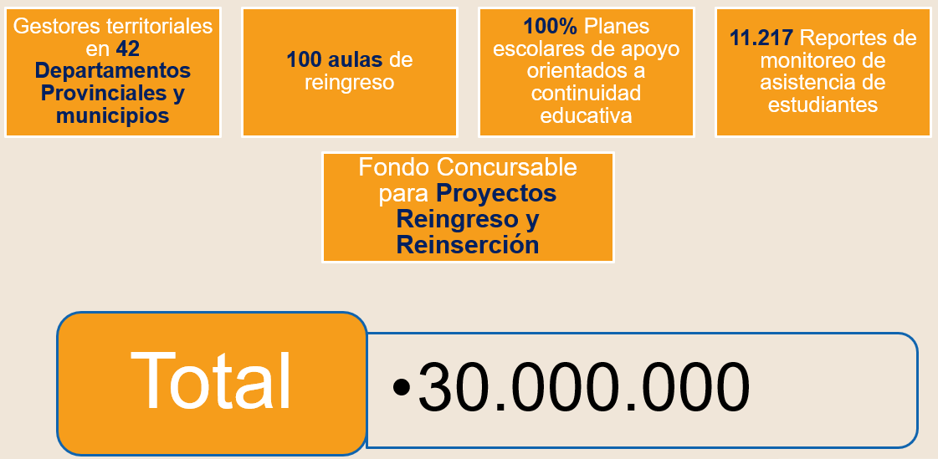

En lo que atañe a las metas de los ejes que componen el Plan de Reactivación Educativa, expresó lo siguiente:

a) Eje 1: Convivencia, bienestar integral y salud mental.

- Disminución de licencias médicas docentes a 2018 / 60.000.

- Reducción del 20% de denuncias asociadas a convivencia escolar / 2023 a 2018 / 1.603.

b) Eje 2: Fortalecimiento y activación de aprendizajes.

Incremento de 10 puntos en resultados de lectura y matemática entre SIMCE 2022 y SIMCE 2025 (lectura 250 – matemática 260).

c) Eje 3: Revinculación y continuidad de las trayectorias educativas.

- Asistencia escolar sobre el 88%.

- Escolarización, al final del período de gobierno, de 10.000 estudiantes de educación escolar que hoy están fuera del sistema.

VII. Otros recursos para la revinculación: presupuesto y reajuste 2023

Al efecto, remarcó los siguientes puntos:

a) Flexibilización en el uso de la Subvención Escolar Preferencial (SEP).

- Uso de la SEP para revinculación y continuidad de trayectoria educativa.

- Utilización del saldo de la SEP: M$462.000.0000 aproximadamente (2021).

b) Subvención pro retención: M$42.000.000.

Finalizada la exposición, intervinieron los señores Senadores presentes.

El Senador señor Quintana recordó que múltiples invitados expresaron sus reparos a propósito de esta iniciativa, argumentando -por ejemplo- que la EPJA podría resultar debilitada.

Asimismo, señaló que el problema de la desescolarización se ha agravado con motivo de la pandemia y que su abordaje debe ser prioritario, pues ocasiona efectos en extremo perjudiciales para los alumnos.

Igualmente, dijo compartir el diagnóstico efectuado por el señor Ministro en cuanto a la preocupación que debe generar, junto a la desvinculación, el bajo nivel de asistencia a clases, y solicitó ahondar al respecto.

Por último, señaló que su postura no es favorable a esta iniciativa en su versión actual, recalcando que es indispensable conocer la disponibilidad del Ejecutivo para presentar indicaciones, o bien, si es posible hacer frente a la dificultad en comento por medio de medidas administrativas, en lugar de legislativas.

A su turno, el Senador señor Sanhueza criticó que el jefe de la Cartera no haya hecho referencia a la violencia como uno de los factores que ha impactado negativamente en la asistencia y la escolarización de los estudiantes.

Más adelante, mencionó que, en múltiples oportunidades, los integrantes de la Comisión han hecho presente su inquietud en torno al abandono del sistema escolar observado en el marco de la pandemia y ha instado a las autoridades sectoriales por comunicar las políticas públicas que se impulsarán para contrarrestarlo.

En su opinión, la baja asistencia y la desescolarización son dificultades que deben ser abordadas de forma diferente, ya que, tratándose del primero de estos fenómenos, los establecimientos todavía mantienen un contacto con las familias. En estos casos, coincidió con el señor Ministro en que las propias escuelas sí pueden incidir en recuperar la concurrencia de los estudiantes.

Este proyecto, en cambio, está centrado en aquellos alumnos que se han desvinculado del sistema y respecto de los cuales no hay mayor información, enfatizó. De igual manera, destacó que la iniciativa apunta a NNJ de entre 12 y 21 años; es decir, a un público distinto al de la EPJA. Adicionalmente, remarcó que un niño que ha estado por largo tiempo en la calle está expuesto a escenarios extremos, lo que requiere de una atención especial y distinta de la que ofrecen los mecanismos ya existentes.

A continuación, el Senador señor Espinoza indicó que la Comisión, hace bastante tiempo, ha manifestado su preocupación por los inconvenientes que aquejan, particularmente, a la educación pública y que no solo están asociados a las deficiencias en la infraestructura y la inasistencia -que son, por cierto, graves-, sino que a una serie de circunstancias, como el significativo número de licencias médicas que se observa entre los docentes de la educación del sector municipal, por ejemplo.

Todavía no es posible medir la magnitud de los efectos de la pandemia en materia de pérdida de aprendizajes, subrayó. En esa línea, aseveró que se trata de un tema que debe ocupar un espacio prioritario para el Estado y preguntó al señor Ministro cómo se abordará.

La Senadora señora Provoste consignó que el motivo por el cual se reactivó la discusión de esta iniciativa es la compleja y dolorosa situación de los niños y jóvenes marginados del sistema educativo, que están sufriendo una vulneración de sus derechos.

Adujo que no basta con haber reducido la cantidad de estudiantes desvinculados, sino que es indispensable concretar acciones para garantizar el ejercicio del derecho fundamental a la educación. La realidad actual, que se ha transformado en un problema estructural -y que tendrá graves consecuencias a futuro-, da cuenta de la falta de efectividad de las decisiones que se han tomado hasta el momento, tanto para detectar las múltiples causas como para enfrentarlas, y vuelve necesario revisar las políticas públicas, puntualizó.

Luego, expresó que los “reportes para el seguimiento de estudiantes con trayectoria educativa interrumpida o irregular” se encuentran absolutamente descontextualizados, pues una vez que se constata la exclusión de los alumnos, ya es demasiado tarde. Por lo demás, mencionó, esta clase de documentos se construye sobre la base de la información que entregan los propios establecimientos educacionales, los cuales deben emplear tiempo y esfuerzos en registrar datos en el Sistema Información General de Estudiantes (SIGE), en lugar de realizar una búsqueda de quienes no están concurriendo a clases.

Asimismo, constató que el Sistema de Educación Pública ha fallado en este ámbito, e hizo un llamado a adoptar, con sentido de urgencia, medidas para contrarrestar el escenario actual. Las respuestas generadas no han logrado enfrentar la exclusión escolar instalada, una de cuyas causas es la violencia escolar, acotó. Sobre este último punto, recordó que se está tramitando el proyecto de ley, que modifica la Ley General de Educación y la ley sobre subvención del Estado a establecimientos educacionales, para reforzar la normativa sobre convivencia escolar, considerando el respeto de la identidad sexual y de género, y sancionar toda forma de discriminación basada en estas circunstancias (Boletín N° 13.893-04); sin embargo, a su respecto no se han asignado recursos por parte del Ejecutivo.

En cambio, constató que respecto del proyecto en examen se ha previsto un financiamiento de M$37.000.000, una vez en régimen. Entonces, sostuvo, pese a los reparos del señor Ministro y a las observaciones que, en su oportunidad, hicieron los invitados y los propios integrantes de la Comisión, esta iniciativa constituye una herramienta concreta a la que se puede recurrir para enfrentar este problema país, sin perjuicio de las enmiendas que se puedan introducir durante su discusión.

En cuanto a las apreciaciones formuladas por los señores Senadores, el señor Ministro de Educación manifestó que las medidas que se han adoptado desde la Cartera que dirige son bastante pertinentes y han sido bien evaluadas. Enseguida, enunció que el SIGE -cuyos datos contribuyen a la elaboración del “reporte para el seguimiento de estudiantes con trayectoria educativa interrumpida o irregular”- se emplea hace bastantes años, de manera que no implica tiempo ni esfuerzos adicionales para los establecimientos. Por lo demás, sentenció, para la construcción del Plan de Mejoramiento Educativo, es indispensable que las escuelas cuenten con información sobre el nivel de asistencia de sus alumnos y la cantidad de estudiantes desvinculados.

Durante 2022, relató, se implementaron un conjunto de acciones en el marco de la Política de Reactivación Educativa Integral “Seamos Comunidad”, como la ampliación de los concursos relativos a las instituciones que ofrecen aulas de reingreso, el fortalecimiento del desarrollo socioemocional, entre otras.

En su opinión, es importante centrar la atención en los datos y el análisis de los mismos. Con independencia de la variación en el tiempo de las cifras, lo cierto es que hay una cantidad importante de NNJ que llevan un tiempo prolongado fuera de los establecimientos, aseveró. A propósito de esto, estimó que resulta indispensable que, con un criterio de realidad y con las herramientas existentes, el gobierno ejerza su papel rector, orientando las políticas públicas y destinando los recursos disponibles, a partir de la labor que cumplen las SEREMIS, las Direcciones Provinciales y los Servicios Locales de Educación, que cuentan con unidades de gestión territorial, que pueden contribuir a que los equipos directivos y las duplas psicosociales puedan hacer un trabajo “uno a uno”, en búsqueda de los alumnos.

A continuación, constató que hay 50.529 estudiantes que un año estaban dentro del sistema y el año siguiente no, remarcando que pueden ser recuperados, de acuerdo a lo que demuestra la evidencia. Respecto de este grupo, recordó que un 26% está inscrito para rendir exámenes libres, lo que vuelve necesario analizar si la escuela continúa siendo una institución significativa para las familias. En este orden de cosas, cabe tener en consideración fenómenos tan diferentes como la violencia o la opción de la educación en casa. Añadió que, dentro de la cifra señalada, hay también un 12% de NNJ migrantes, en relación con los cuales es complejo recabar datos detallados.

Después, hizo hincapié en que, por un lado, el sistema de alerta temprana -que importa una vinculación intersectorial con el Ministerio de Desarrollo Social y Familia- permite entregar información a las unidades educativas y sus duplas psicosociales, de manera de recuperar a los alumnos con riesgo de desvinculación. Puntualizó que, por otro lado, en lo que atañe a los estudiantes que llevan un mayor tiempo fuera del sistema, la propuesta del Ministerio es fortalecer la EPJA ya existente, cuya subvención actual es escasa.

Luego, explicó que la inasistencia grave supone una concurrencia inferior al 85%. Al efecto, comunicó que en 2019, tal inasistencia abarcaba a 690.071 alumnos, que representaban a un 22% del total; mientras que en 2022, dicha cifra creció a 1.239.330, que se traduce en un 39%. Se trata de un dato complejo, que es predictor de la desescolarización y que exige una gestión individual, enfatizó.

Finalmente, expresó que, probablemente, hizo falta efectuar una difusión mayor en torno al trabajo realizado durante 2022. Con todo, afirmó que las comunidades escolares valoraron positivamente el hecho de haberse focalizado los esfuerzos en cubrir el currículum priorizado, flexibilizar la jornada escolar completa, potenciar algunas herramientas de apoyo al desarrollo socioemocional, y atender las comunas en crisis. A su juicio, corresponde al Ministerio potenciar estas y otras acciones, a partir de los dispositivos y recursos disponibles, apoyándose en sus principales aliados, esto es, los docentes.

La Senadora señora Provoste razonó que las declaraciones del señor Ministro no se condicen con la realidad de múltiples escuelas, que han presentado diversas dificultades asociadas al financiamiento, la infraestructura, la admisión de alumnos, etcétera.

Solicitó remitir a la Comisión información, desagregada por comuna, acerca de la cantidad de estudiantes que, habiendo postulado mediante el Sistema de Admisión Escolar, no cuentan con un establecimiento educacional para matricularse.

Sobre el particular, el señor Ministro comentó que, en orden a enfrentar la situación de las localidades en que la demanda supera la oferta, se han ejecutado acciones como el arrendamiento de establecimientos y soluciones modulares, a las que se sumará -cuando corresponda- la flexibilidad de la jornada escolar completa, de manera de dividirla. Adicionalmente, detalló que de los 50.529 estudiantes a los que se ha hecho referencia, solo alrededor de 600 no quedaron en su primera ni segunda opción de postulación; por lo tanto, el SAE no influye en la desvinculación escolar.

Más adelante, efectuó una exposición atingente al Plan de Reactivación Educativa 2022-2023, mediante la cual trató los temas que constan enseguida y que -a su juicio- constituyen un importante insumo para la futura formulación de indicaciones al proyecto:

I. Desafíos

1. Trayectoria educativa (línea base)

a) Desvinculación: se registran 50.529 estudiantes desvinculados entre 2021 y agosto 2022. De ellos, precisó, un 26% está inscrito para rendir exámenes libres, lo que exige reflexionar en torno al valor que se asigna por las familias a la escuela como espacio de aprendizaje.

b) Inasistencia grave (inferior al 85%):

2019​ |  |  | 2022​
Inasistencia | Total | %​ | Inasistencia | Total​ | %​
696.071​ | 3.180.529​ | 22%​ | 1.239.330​ | 3.204.717​ | 39%​

Enunció que un porcentaje importante de la actual matrícula presenta una inasistencia grave, factor que actúa como un predictor de la deserción escolar y, por cierto, de la falta de aprendizaje.

c) Aprendizajes.

Al efecto, señaló que:

- Según estimaciones de UNESCO, Banco Mundial, UNICEF y otros organismos internacionales, América Latina es el continente que presentaría mayores pérdidas de aprendizaje producto de la pandemia.

- El 80% de niños y niñas en edad de terminar el ciclo primario no podrían comprender un texto simple.

2. Desvinculación por cursos

Acerca de la situación de la desescolarización en cada curso, exhibió el siguiente gráfico:

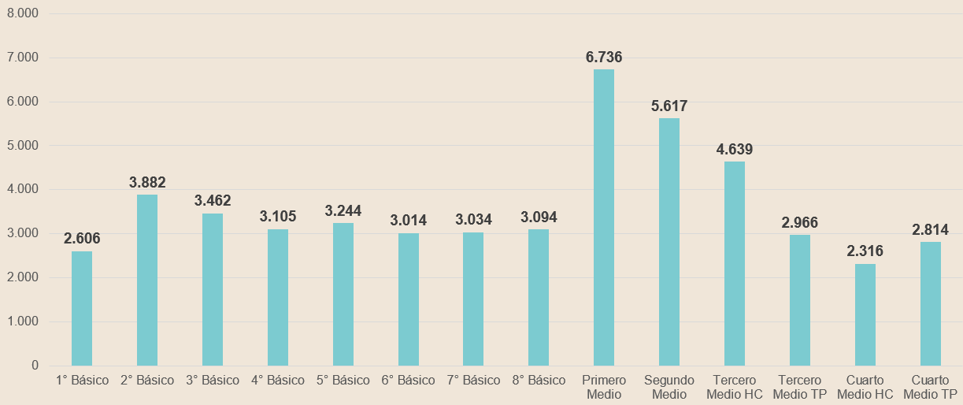

Al efecto, advirtió que los grados de deserción entre 1° y 4° básico no se habían visto antes y, sin duda, resultan preocupantes.

3. Desvinculación por regiones

En lo que atañe a la situación de cada región del país, utilizó la siguiente imagen como apoyo:

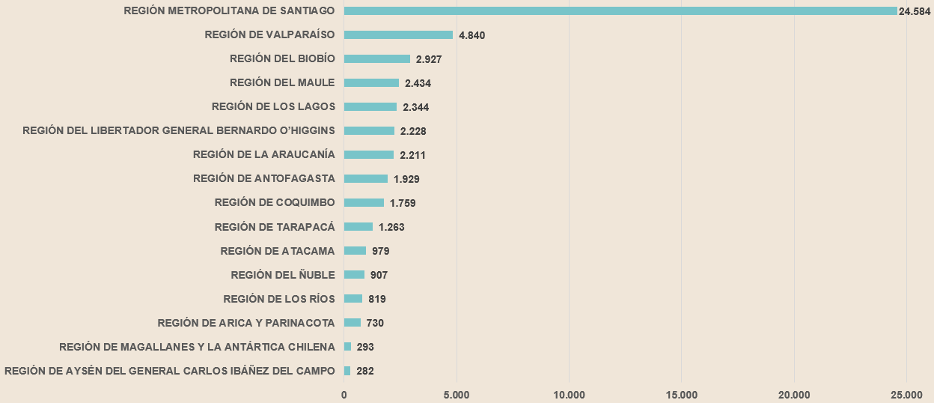

4. Diagnóstico en materia de aprendizajes.

Seguidamente, revisó los resultados de las mediciones de aprendizaje de los últimos años -que servirán de punto de comparación, cuando se obtengan los del próximo proceso de evaluación-, los cuales constan a continuación:

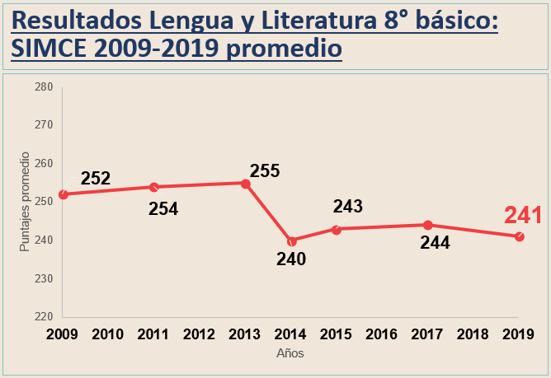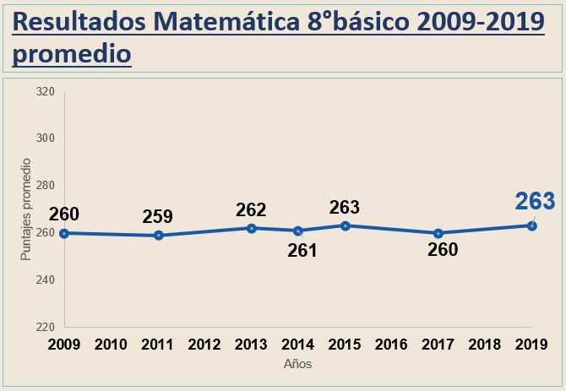

5. Convivencia y salud mental

En lo tocante a este asunto, consignó que:

- En el retorno de la presencialidad, se observaron importantes consecuencias de la pandemia en la salud mental de estudiantes y en la convivencia de las comunidades educativas.

- Esto ha dejado más claro que nunca el importante e irremplazable rol que cumplen las comunidades educativas como espacios de protección, socialización y bienestar socioemocional.

6. Convivencia escolar – “violencias”

En lo que concierne a las denuncias presentadas con motivo de episodios de violencia, recalcó que el mayor incremento se observa en relación con el maltrato físico y psicológico entre estudiantes.

Revisó los datos de los últimos años, los cuales están plasmados en la imagen siguiente:

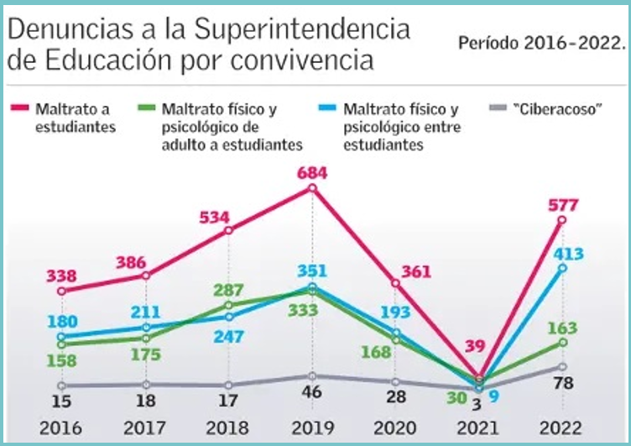

7. Condiciones de aprendizaje: infraestructura

En este orden de ideas, destacó que:

- La crisis, asimismo, evidenció las históricas deudas relativas a la infraestructura de los establecimientos del sistema.

- No se puede atraer a las y los estudiantes a los establecimientos, ni incentivarlos a aprender, si no cuentan con condiciones básicas de aprendizaje.

8. La reactivación educativa: recomendaciones internacionales

Puso de relieve que un informe publicado recientemente por UNICEF, UNESCO y el Banco Mundial sugiere un modelo para la reactivación que contiene los siguientes componentes:

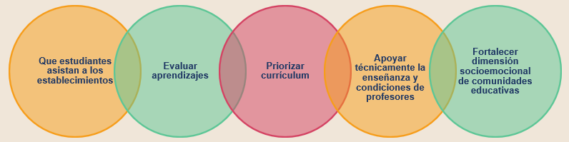

II. Plan de Reactivación Educativa 2022: acciones impulsadas en dicho período

1. Medidas adoptadas a propósito de cada eje del Plan

Posteriormente, examinó las distintas acciones ejecutadas; a saber:

a) Eje 1: Convivencia, bienestar integral y salud mental

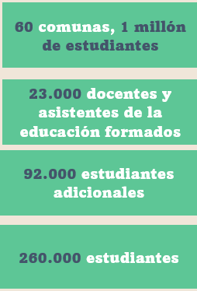

b) Eje 2: Fortalecimiento y activación de aprendizajes

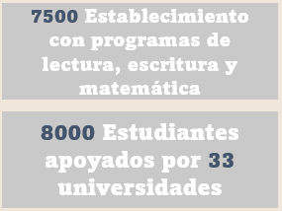

c) Eje 3: Revinculación y continuidad de las trayectorias educativas

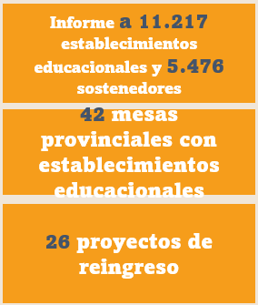

d) Eje 4: Transformación Digital y Conectividad

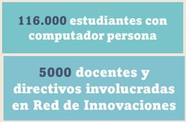

e) Eje 5: Infraestructura

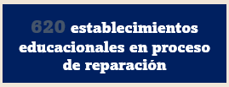

2. Cambios en la tasa de desvinculación

Hizo hincapié en que se observó una reducción importante en la tasa de desvinculación entre junio y agosto.

Sobre el particular, detalló que:

- Por primera vez se entregaron reportes de trayectorias educativas irregulares para la toma estratégica de decisiones.

- Primer reporte (junio de 2022) a 8.583 EE, 3.654 sostenedores; DEPROV y SEREMIS.

- Segundo reporte (octubre de 2022) a 11.217 EE, 5.476 sostenedores, Deprov y SEREMI.

- A octubre, entre un 60-70% de los directores de escuelas han utilizado los reportes para realizar acciones pedagógicas (CIAE, Escuela de Gobierno y DESUC PUC).

Al efecto, revisó el siguiente gráfico:

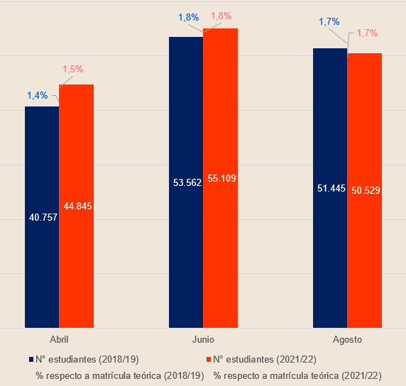

III. Plan de Reactivación Educativa 2023

1. Objetivos

A continuación, indicó que para el año 2023, los objetivos que se pretende alcanzar son:

a) General: impulsar una respuesta integral y estratégica para la reactivación educativa.

b) Específicos:

i. Atender integralmente a los aspectos socioemocionales, convivencia, equidad de género y salud mental para que los establecimientos sean espacios de protección y bienestar socioemocional, para lo cual resulta imprescindible potenciar las duplas psicosociales, y visualizar planes de apoyo específico para mejorar el clima escolar.

ii. Fortalecer la acción pedagógica de las comunidades educativas, poniendo a disposición recursos y estrategias curriculares y pedagógicas pertinentes para recuperar aprendizajes.

iii. Garantizar integralmente las trayectorias educativas de niños, niñas, adolescentes y jóvenes para que asistan a establecimientos educativos.

2. ¿Qué se debe hacer?

Acerca de la interrogante planteada, manifestó que hay que a) cubrir la demanda educativa y flexibilizar las opciones de matrícula; b) agilizar el sistema de alerta, reportabilidad y seguimiento en los establecimientos; c) efectuar campañas masivas para el retorno a clases y la asistencia diaria; d) fortalecer los equipos educativos (orientación a la gestión escolar y duplas sicosociales); y e) aumentar las aulas de reingreso.

3. Acciones a adoptar en relación con cada eje del Plan, y metas a cumplir

a) Eje 1: Convivencia, bienestar integral y salud mental

Al respecto, afirmó que los esfuerzos se centrarán en:

- Redes de convivencia escolar en 100 comunas.

- Materiales de desarrollo socioemocional para educadoras y familias del nivel parvulario.

- Programa “Habilidades para la Vida” y equipos psicosociales en 3.500 establecimientos educativos.

Los recursos totales previstos para ejecutar tales acciones, subrayó, ascienden a M$24.000.000.

Constató que los principales objetivos perseguidos son:

- La disminución de las licencias médicas de los docentes a los niveles de 2018; esto es, 60.000.

- La reducción del 20% de las denuncias asociadas a convivencia escolar a lo registrado en 2018, es decir, 1.603.

b) Eje 2: Eje 2: Fortalecimiento y activación de aprendizajes.

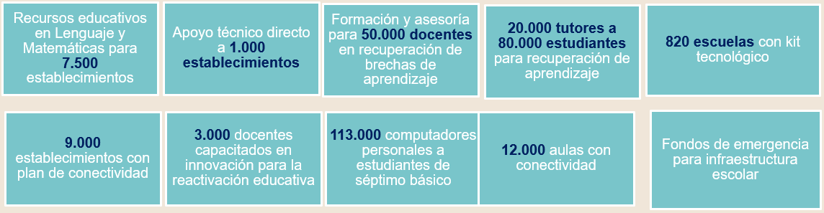

Para tales medidas, comentó, se ha asignado un total de M$195.000.000.

Puntualizó que la meta a alcanzar en este ámbito es el incremento de 10 puntos en los resultados de lectura y matemática entre el SIMCE 2022 y SIMCE 2025 (lectura 250 y matemática 260), pues estas asignaturas son la base para la posterior comprensión de otras materias.

c) Eje 3: Revinculación y continuidad de las trayectorias educativas.

En lo que atañe a este eje, sostuvo que las acciones proyectadas son las que se indican:

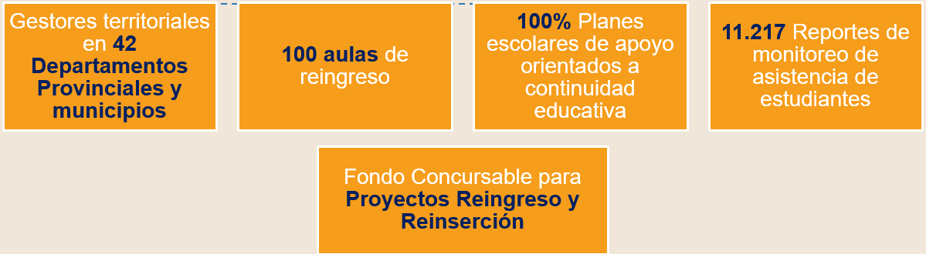

Razonó que estas medidas -que potencian la oferta educativa respecto a la modalidad de EPJA- podrían inspirar algunas de las indicaciones que, a futuro, se presenten a este proyecto de ley.

En cuanto a los equipos de gestión territorial, recalcó que estarán alojados en las Direcciones Provinciales -que tienen una vinculación directa con los establecimientos- y que deberán ayudar, junto con las Oficinas Locales de la Niñez (OLN) y las Oficinas de Protección Derechos (OPD), a identificar las necesidades de los estudiantes que no están asistiendo a las escuelas.

Luego, aludió a la instalación de 100 aulas de reingreso. A su juicio, se debe optar por iniciativas más amplias que la modalidad en estudio, como las que se han aplicado en las comunas de La Pintana y Peñalolén -donde las aulas de reingreso se incorporan al establecimiento educacional- o las que ha llevado adelante la Fundación Súmate.

Asimismo, puso de relieve que se pretende que los establecimientos, orientados por las Direcciones Provinciales, accedan a planes de apoyo orientado a la continuidad educativa, que permitan que las escuelas tengan relación, por ejemplo, con el CESFAM del territorio y oficinas dedicadas al apoyo de las familias de los municipios, entre otros.

De igual modo, declaró que se mantendrán los reportes de monitoreo de la asistencia de los estudiantes -que utilizan datos ingresados al SIGE-, pues este sistema permitió a los establecimientos idear planes de continuidad educativa.

Adicionalmente, mencionó los fondos concursables del Ministerio de Educación para proyectos de reingreso y reinserción, que generalmente se destinan a iniciativas en que se trabaja junto a organizaciones de la sociedad civil.

Para el financiamiento de las medidas comprendidas dentro de este tercer eje del Plan, se destinarán recursos por M$30.000.000, planteó.

A propósito de ese eje, remarcó, la finalidad es:

- Lograr una asistencia escolar superior al 88%, que es el indicador histórico a nivel nacional.

- Escolarizar, al final del período de gobierno, a 10.000 estudiantes de educación escolar, que hoy están fuera, llegando así a los niveles más bajos que se han registrado hasta el momento.

Luego, expresó que el financiamiento global considerado para la reactivación en 2023 alcanza un monto de M$249.000.000.

4. Otros recursos parala revinculación: presupuesto y reajuste 2023.

Finalmente, se refirió a fuentes adicionales de financiamiento que están asociadas a las tareas a ejecutar en 2023; a saber:

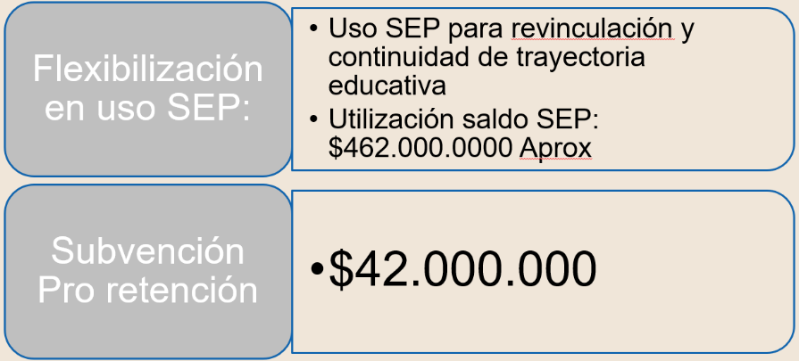

D.- NUEVAS EXPOSICIONES DE INVITADOS Y DEBATE EN LA COMISIÓN

1. Fundación Súmate (segunda intervención)

La Comisión recibió, nuevamente, a representantes de la Fundación Súmate, quienes expusieron en torno a la experiencia de la organización y al proyecto de ley.

I. Contexto de la tramitación de la iniciativa

La Directora Ejecutiva, señora Liliana Cortés, constató que el sistema escolar ya contaba con cerca de 200.000 estudiantes en abandono, y que el Ministerio de Educación reporta 50.000 nuevas deserciones. La pandemia de COVID-19 ha profundizado las desigualdades educativas, lo que ha sido aun más grave para aquellos niños, niñas y jóvenes (NNJ) que se encuentran en situación de vulnerabilidad y exclusión, reflexionó.

A fin de graficar el escenario actual, utilizó como apoyo la siguiente imagen:

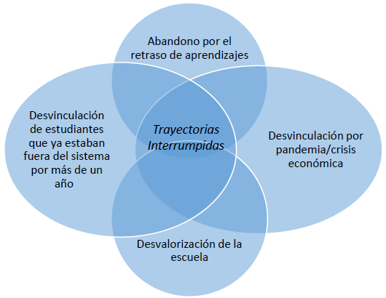

Actualmente, sostuvo, no existe una respuesta integral por parte del Estado para asegurar el derecho a la educación a los NNJ excluidos del sistema; con todo, la modalidad educativa de reingreso avanza en ese sentido.

II. Hacia un Sistema de Restitución de Trayectorias Educativas

A continuación, puso de relieve que la nueva modalidad educativa de reingreso, aunque contribuirá a contrarrestar el conflicto planteado, no es suficiente. A su parecer, se debe avanzar hacia un Sistema de Restitución de Trayectorias Educativas, que incluya otros factores, como los graficados en la imagen siguiente:

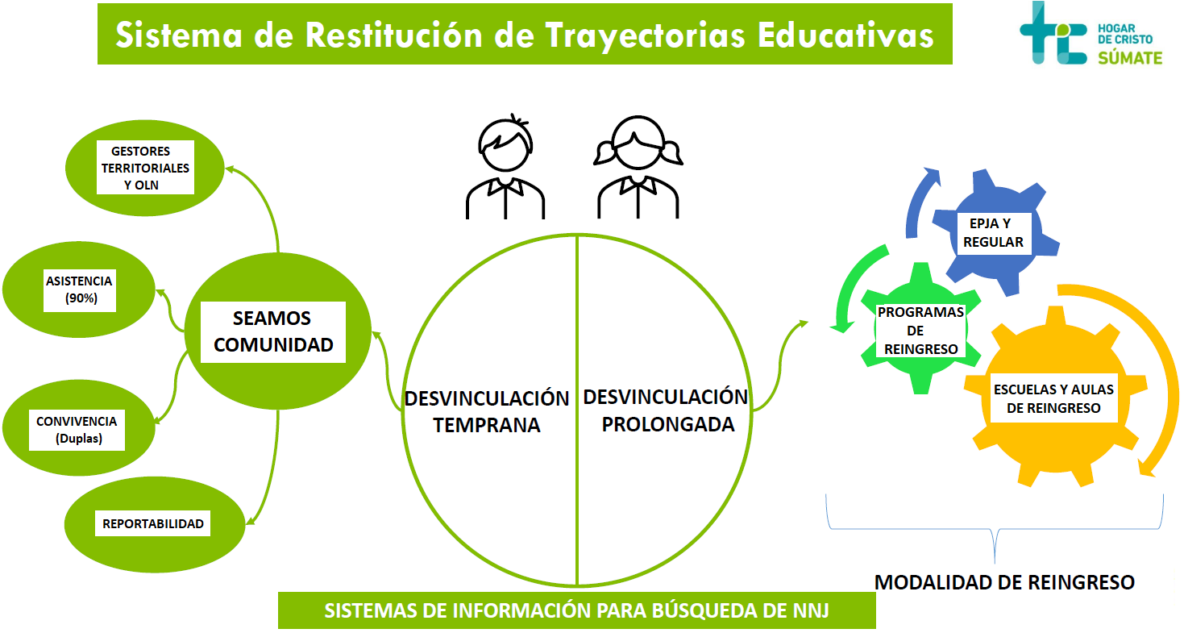

En casos de desvinculación temprana, ahondó, la Política “Seamos Comunidad” comprende los elementos que son requeridos; esto es, gestores territoriales, refuerzos para disminuir el ausentismo escolar, medidas para mejorar la convivencia y mecanismos de reportabilidad.

Tratándose de hipótesis de desvinculación prolongada -es decir, de NNJ con más de dos años fuera del sistema escolar o que presentan un rezago importante-, hay tres dimensiones que son vitales: la EPJA, las escuelas y aulas de reingreso, y los programas de reinserción educativa.

Hizo hincapié en que, junto con los factores revisados, el Sistema de Restitución de Trayectorias Educativas debe ir acompañado de un esquema de información robusta, que permita la búsqueda de los NNJ, pues luego de la crisis sanitaria se han advertido mayores dificultades para ubicarlos. En ese sentido, previno que existe temor y desconfianza frente a una eventual sanción de parte del Estado por la inasistencia a las escuelas.

III. Modalidad de reingreso

Más adelante, en cuanto a las distintas alternativas abordadas por la modalidad de reingreso, puntualizó que deben contener una oferta pertinente a los y las jóvenes en exclusión, con las siguientes características: a) Estudiantes entre los 12 y 21 años; b) Estrategias de búsqueda y captación de jóvenes; c) Fomento y acompañamiento en retomar la trayectoria; d) Recuperación de aprendizajes más integrales; e) Formación flexible e innovadora; f) Revinculación al espacio escolar y social; g) Abordaje multidisciplinar; y h) Articulación interministerial central y local.

Asimismo, adujo que toda propuesta educativa se debe ajustar a la diversidad de las necesidades de los y las jóvenes, quienes no volverán a un establecimiento con las características de aquel en que se encontraban al salir del sistema escolar. El mejoramiento de la EPJA -que hoy es bastante precaria- es imprescindible, ya que es más acogedora y flexible para ellos, generando mayor adherencia, enfatizó.

En esa línea, destacó las siguientes alternativas:

a) Aulas de reingreso: en escuelas regulares y CEIAs que aprenden a integrar a los NNJ.

b) Escuelas de reingreso: formación ajustada pedagógicamente a perfiles de los NNJ.

c) Programas de reinserción: se acercan a los NNJ y fomentan que retomen su educación

Adicionalmente, recordó que la modalidad de reingreso va más allá de su mecanismo de financiamiento -que es lo regulado por esta iniciativa-, subrayando que es indispensable trabajar en sus otros componentes; a saber: el desarrollo curricular; una normativa de funcionamiento acorde al sistema educativo regular; y formación profesional docente.

III. Fortalezas del proyecto de ley

En lo que atañe a los aspectos positivos de la proposición en análisis, destacó las siguientes:

- Representa una opción para la reinserción educativa de NNJ entre 12 y 21 años, que se encuentran fuera del sistema escolar o no han terminado su escolaridad obligatoria.

- Permite que se haga efectivo su aprendizaje, ofreciendo una proyección de futuro para reinsertarse en la sociedad y concretar planes de carrera y un plan de vida en el tiempo.

- Garantiza la continuidad de la modalidad mediante recursos estables y una institucionalidad más sólida.

- Reconoce la diversidad de trayectorias educativas que los estudiantes han desarrollado y favorece recobrar la continuidad del aprendizaje.

- Contempla una provisión curricular flexible y personalizada de trayectorias escolares, respondiendo a los intereses y necesidades de los estudiantes y a sus planes de futuro.

- Ofrece distintas posibilidades de egreso e inserción en el medio, tanto en términos de proyección laboral como educativa.

- Se incorporan montos base que permiten mejorar la atención y calidad educativa para niños, niñas y jóvenes que ingresan a la modalidad (la inasistencia es parte del carácter de la exclusión).

- Comprende una subvención universal e incorpora una subvención especial para estudiantes prioritarios y preferentes, reconociendo el contexto y vulnerabilidad que viven.

- Establece que los establecimientos educacionales que incorporen la modalidad de reingreso se exceptuarán de ser considerados en la ordenación por categorías de desempeño.

En definitiva, expresó que, desde la Fundación Súmate valoran el avance del proyecto de ley, y estiman que su aprobación en general permitirá iniciar la discusión sobre el diseño y la implementación de la modalidad de reingreso.

IV. Recomendaciones

A continuación, efectuó una serie de sugerencias respecto de la nueva modalidad educativa y su financiamiento, abordando las siguientes dimensiones:

a) Diseño.

Al efecto, exhortó a:

i. Avanzar hacia un sistema de oferta escolar que atienda a la diversidad de factores asociados a la exclusión escolar.

ii. Generar discusión de diversos actores con experiencia en la educación de reingreso.

b) Implementación.

Acerca de la puesta en marcha de la nueva modalidad, instó por:

i. Adelantar al primer año la posibilidad de abrir aulas de reingreso escolar en establecimientos educativos regulares y CEIAs.

ii. Alcanzar la plena vigencia en un plazo máximo de tres años, debido a la urgencia de la problemática.

iii. Permitir a quienes tienen la experticia hacerse cargo de la implementación: fortalecer a EPJA desde la modalidad de reingreso.

c) Financiamiento.

En lo tocante a este factor, abogó por:

i. Contemplar un financiamiento por matrícula, como recomienda el CNED en la aprobación de la modalidad.

ii. En subsidio de lo anterior, considerar los bajos índices de asistencia y pagar una subvención completa por los estudiantes con 70% de asistencia.

d) Cobertura.

Sobre este punto, hizo un llamado a disponer explícitamente que los NNJ que acumulan años de rezago (repitencia) -y no solo años fuera del sistema- podrán ser atendidos por la modalidad, ya que hay muchos alumnos que se matriculan cada año en los establecimientos, y posteriormente dejan de asistir.

En concreto, recomendó hacer alusión a los “niños, niñas y jóvenes fuera del sistema escolar más de 2 años y/o con años de rezago y/o menos de 30% de asistencia reiterada".

Más adelante, la Jefa del Área de Estudios e Incidencia, señora Daniela Barrera, relató que Fundación Súmate tiene experiencia en la recuperación de trayectorias, y ha desarrollado 15 aulas de reingreso -la mayoría en establecimientos de educación de adultos o en SLEP-, y cuatro escuelas de reingreso. El modelo pedagógico utilizado está centrado en una educación integral, y el trabajo curricular pone énfasis en la adaptación del contenido al perfil de NNJ en exclusión, enfatizó. Asimismo, destacó que se impulsa la formación de oficio, que ha demostrado ser altamente atractiva para los estudiantes, pues tienen gran interés en aportar económicamente a sus grupos familiares y en alcanzar la independencia. Adicionalmente, puso de relieve que se han implementado asignaturas para el desarrollo de habilidades socioemocionales de los alumnos. Por último, hizo presente que cuentan, además, con cinco programas de reinserción educativa, que se han reforzado con estrategias de captación de niños, niñas y jóvenes.

El Senador señor García Ruminot señaló que la modalidad educativa de reingreso está dirigida a NNJ de entre 12 y 21 años de edad; sin embargo, en la actualidad, es posible observar un aumento en la interrupción de la trayectoria de alumnos menores. Consultó por la experiencia que ha tenido la Fundación respecto de estos últimos y qué medidas se deberían implementar para enfrentar este fenómeno.

Por su parte, el Senador señor Quintana expresó su preocupación por niños que iniciaron su enseñanza básica en un escenario de confinamiento durante la pandemia. Preguntó por la visión de la Fundación en relación con estos estudiantes pequeños que no adquirieron competencias suficientes de lectura, por ejemplo.

En lo que atañe a los planteamientos de los señores Senadores, la Directora Ejecutiva, señora Liliana Cortés comentó que el foco ha estado puesto en el rango de edad entre 12 y 21 años, toda vez que en el caso de niños menores es recomendable concentrar los esfuerzos en el sistema regular para efectos de la revinculación. Cuando los estudiantes son mayores, en cambio, resisten con mayor fuerza la idea de retornar a un establecimiento que no ofrece condiciones para sus características particulares, acotó.

Hoy en día, detalló, se atiende a estos alumnos por medio de los programas socioeducativos o programas de reinserción, con el objeto de acompañarlos y generar espacios de apresto para que puedan volver a las escuelas. Luego, puso de relieve que los programas de reinserción educativa permiten salir a buscar a los niños; comienzan con un proceso de transición en meses anteriores a la matrícula (cuando es posible); y son capaces de preparar a jóvenes con mayores complejidades para rendir exámenes libres, dando continuidad a la trayectoria.

En definitiva, la primera opción debería ser que retornen al sistema regular, y si ello no es posible, están disponibles los programas de reinserción educativa.

En lo tocante al ingreso tardío al sistema o la repitencia en los primeros años, que fueron ocasionados por la pandemia, estimó que la educación regular debería hacerse cargo de las brechas de aprendizaje, especialmente, por medio de las medidas dispuestas por la Política “Seamos Comunidad”. Si no se avanza prontamente en solucionar este inconveniente, aumentan las probabilidades de deserción a futuro, previno.

2. Directora de la Cátedra UNESCO Niñez y Juventud, Educación y Sociedad, señora Mahia Saracostti

La Directora de la Cátedra UNESCO Niñez y Juventud, Educación y Sociedad, señora Mahia Saracostti, indicó que se referiría a un tema complementario al de la revinculación, cual es el de la vinculación. Declaró que su trabajo académico ha tenido por propósito buscar una variable que sea intervenible tempranamente en materia de vinculación y, en esa línea, ha reflexionado en torno al concepto del compromiso escolar. En concreto, expuso acerca del Sistema Integrado de Evaluación, Seguimiento y Estrategias de Promoción de Compromiso Estudiantil y Factores Contextuales (SIESE), en cuyo diseño participó junto con otras investigadoras.

I. Antecedentes

Sostuvo que uno de los retos de América Latina y el Caribe es avanzar en la construcción de “Sistemas de Protección de las Trayectorias Escolares” (Blog IADB, 2020). En esta región, detalló, más del 95% de los estudiantes matriculados estuvieron temporalmente fuera de las escuelas cerradas a causa del COVID-19. En Chile, durante la pandemia, las escuelas estuvieron 55 semanas cerradas y 14 parcialmente cerradas, acotó.

Advirtió que, a nivel nacional, el 39% de los estudiantes matriculados -más de 1.200.000 estudiantes- han presentado inasistencia grave durante el 2022; y más de 50.000 estudiantes abandonaron el sistema escolar en el período 2021-2022. Esto es muy grave, remarcó, pues existe una relación entre niños, niñas y jóvenes que dejan sus estudios y posteriores situaciones complejas relativas a la delincuencia, el consumo problemático de drogas y alcohol, etcétera.

En lo que respecta a la inasistencia grave, hizo presente que en otros países se considera como tal aquella superior al 10%; en cambio, en Chile, ese porcentaje es de 15%, previniendo que la diferencia es significativa.

II. Factores de retención escolar

Luego, razonó se debe poner énfasis en la retención de todos los estudiantes, en lugar de la deserción. Sobre esto último, argumentó que los alumnos no desertan, sino que es el sistema el que los excluye. Para efectos de la retención, agregó, es menester llevar a cabo un trabajo articulado en cuanto a:

a) Factores del entorno social que “tiran” (pull): paternidad o maternidad; actividades laborales; inestabilidad económica; vulnerabilidad del barrio; movilidad residencial; baja identificación con el barrio; barrio con drogas; barrio con violencia; expectativa de los padres; estilo de parentalidad; participación de los padres en la vida académica; y movilidad.

b) Factores propios de la escuela que “empujan” (push): bajo rendimiento académico; repitencia; mala convivencia con los pares; mala convivencia con los profesores; suspensiones; y sensación de inseguridad.

c) Factores propios del estudiante que “dejan caer” (fall): asistencia; disciplina; afecto por la escuela; relación con pares y docentes; y motivación por aprender y por las notas.

III. Cómo reducir el abandono y ausentismo escolar y promover la retención

De conformidad con la literatura internacional, hay ciertas acciones que se deben ejecutar, a fin de reducir el abandono y el ausentismo escolar; a saber:

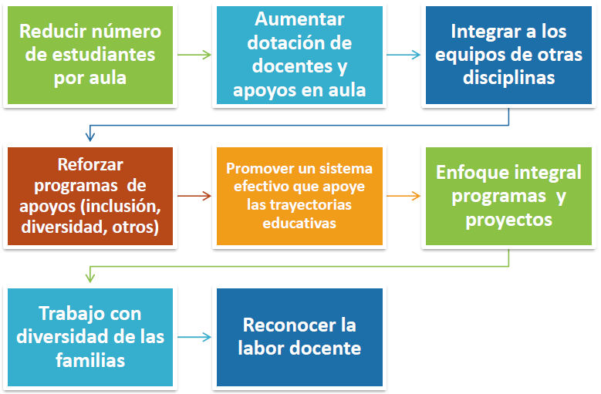

IV. Qué funciona de acuerdo a la literatura científica

Entre los factores que son clave en esta materia, destacó los siguientes:

a) Mejora de las relaciones estudiante-profesor, y la creación de comunidades de aprendizaje.

b) Utilizar los datos para identificar a los estudiantes en riesgo y para mejorar la enseñanza.

c) Énfasis en el mundo real y en un currículo cognitivamente desafiante.

d) Involucrar a las familias y las comunidades.

V. Cómo reducir el abandono y ausentismo escolar y promover la retención: propuestas de la Mesa Técnica para la Prevención de la Deserción Escolar

Más adelante, señaló que las propuestas de la Mesa Técnica para la Prevención de la Deserción Escolar -que fue convocada durante la pandemia- se organizan según la estructura siguiente:

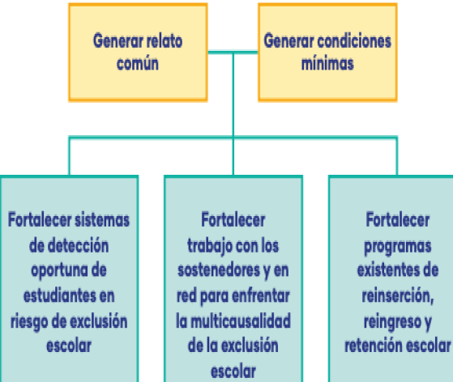

VI. Qué es el compromiso escolar (CE)

El compromiso escolar, explicó, es el grado de involucramiento que un estudiante posee respecto a la comunidad educativa de la cual forma parte y en cuanto a las actividades que allí se realizan.

Agregó que implica una activa participación del estudiante en las actividades académicas, curriculares o extracurriculares. Asimismo, puntualizó que es altamente influenciado por factores contextuales y relacionales (familia, profesores y pares).Planteó que estos son moldeables y se pueden intervenir en la medida que se tenga información sobre cómo estos factores afectan el compromiso escolar.

VII. Las dimensiones del compromiso escolar

Se refirió, luego, a las diferentes dimensiones del compromiso escolar; esto es:

a) Conductual: participación en clases y en las tareas escolares, esfuerzo y persistencia, atención y concentración, seguir las reglas del colegio, ausencia de conductas disruptivas.

b) Afectiva: emociones positivas, disfrute, felicidad, interés, sentido de pertenencia, apreciado por otros, sentirse incluido, valorar el colegio, útil, importante.

c) Cognitiva: inversión psicológica en el aprendizaje, el foco en la comprensión antes que en tener el trabajo hecho, va más allá de lo requerido, auto-regulación metacognitiva, uso de estrategias profundas de aprendizaje, elaboración, integración, conectado a conocimientos previos.

En Chile, enunció, hay un porcentaje importante de alumnos con un alto compromiso conductual, que por ese motivo parecen estar involucrados, pero tienen un bajo compromiso afectivo y cognitivo. Entonces, atender solamente al ausentismo significa llegar tarde, sentenció.

VIII. Factores de contexto que inciden en el compromiso escolar

En lo que atañe a este tema, aludió a:

a) Familia: los estudiantes perciben ser apoyados por sus familias en el proceso de aprendizaje y cuando tiene problemas; reciben de ellas ayuda con las tareas; conversan lo que sucede en la escuela; y son animados y motivados a trabajar bien.

b) Profesorado: los estudiantes se sienten motivados por sus profesores para aprender y manifiestan que les ayudan cuando tiene algún problema; mantienen en general buenas relaciones con sus profesores; y perciben que sus profesores mantienen un interés por ellos como personas y estudiantes, ayudándoles en caso de dificultades.

c) Pares: los estudiantes estiman que sus pares se preocupan por ellos; sus relaciones interpersonales se basan en la confianza y el apoyo que se da entre pares, siendo importante frente a la integración escolar, a desafíos escolares o cuando tienen una dificultad académica.

IX. Por qué tantos estudiantes han perdido el compromiso con sus estudios

En este orden de ideas, puso de relieve las causas que se expresan: a) Tendencia a culpar al estudiante; b) Factores individuales (habilidad y demográficos); y c) Factores de contexto (ambientes que no promueven el CE).

X. Por qué medir, monitorear y acompañar el compromiso escolar

Hizo hincapié en que el compromiso escolar es un concepto primordial y un indicador temprano para comprender el fenómeno de la desescolarización y promover la retención de estudiantes en el sistema escolar (Miranda Zapata, Lara y Saracostti, 2021; Miranda Zapata, Lara, Navarro, Saracostti, Ximena de Toro, 2018). En esa línea, manifestó que mide de manera amplia el estado de involucramiento del estudiante en su proceso educativo. Asimismo, recalcó que es considerado un concepto relevante para comprender las características del abandono escolar (hito final de una desvinculación progresiva) y promover las trayectorias escolares (Lara, Saracostti, Navarro, de Toro, Miranda Zapata, Trigger & Fuster, 2018).

Contar con información válida y fiable sobre el compromiso escolar y los factores contextuales que lo condicionan, beneficia a los establecimientos educacionales y estudiantes en la prevención de la deserción escolar, adujo.

XI. Para qué medir y analizar el compromiso escolar

Sobre la base de la asociación demostrada con la retención escolar, constató que la medición del compromiso escolar y los factores contextuales permitiría:

- Prevenir el abandono escolar, alertando de manera anticipada sobre fortalezas y dificultades.

- Apoyar en la gestión temprana de la desescolarización, reconociendo factores de un proceso acumulativo.

- Fortalecer las experiencias formativas y de inclusión de estudiantes.

- Favorecer trayectorias educativas significativas y diversas, reconociendo los contextos relacionales de estudiantes (Bravo Sanzana, Saracostti, Lara, Díaz Jiménez, Navarro Loli, Aparicio, 2021).

XII. Modelo predictivo a la base de las trayectorias de compromiso escolar y factores contextuales

Seguidamente, expuso acerca de un modelo predictivo, que permite anticipar qué ocurrirá a futuro en materia de trayectoria educativa, a partir de datos actuales. Para ello, utilizó de apoyo la siguiente imagen:

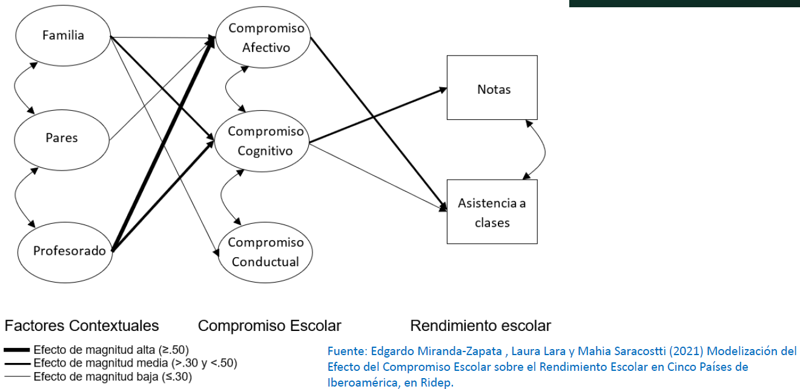

Remarcó que todos los factores contextuales antes revisados inciden significativamente en las distintas dimensiones del compromiso escolar y, por tanto, también en las notas y la asistencia. Después, subrayó que el factor “profesorado” es el que mayor impacto genera en el compromiso afectivo y cognitivo, y el compromiso afectivo, a su vez, es el que influye con mayor fuerza en la asistencia a clases. En consecuencia, se debe dar prioridad a la intervención de aquellos aspectos que ocasionan un efecto más potente.

XIII. Sistema Integrado de Evaluación, Seguimiento y Estrategias de Promoción de Compromiso Estudiantil y Factores Contextuales (SIESE)

Más adelante, sostuvo que este Sistema Integrado fue diseñado por investigadoras de la Universidad de la Frontera, la Universidad de Valparaíso y la Universidad Autónoma; fue financiado por la Agencia Nacional de Investigación y Desarrollo (ANID); y ya ha sido aplicado respecto de más de 20.000 alumnos.

Puso de relieve que permite evaluar, monitorear y proponer estrategias de intervención. Asimismo, indicó que se encuentra alojado en una plataforma Web (https://www compromisoescolar.com), que hace posible la aplicación online de manera masiva, y rápida, y el seguimiento de estudiantes, cursos y establecimientos escolares.

El análisis de los antecedentes, detalló, son automatizados, permitiendo la emisión de reportes de información individual y agregada, circunstancial, y de seguimiento, lo que facilitará el proceso de conocimiento y autoconocimiento de los estudiantes.

De igual modo, expresó que posibilita diagnosticar, monitorear y prevenir, apoyando el uso de datos, la toma de decisiones y la gestión de los establecimientos escolares y sostenedores, desde la comunidad educativa. Adicionalmente, favorece la selección y registro de estrategias universales y personalizadas, según el contexto y necesidades de cada establecimiento.

En lo que concierne a los beneficiarios, apuntó que se trata de estudiantes en tránsito desde 5° básico a 4° medio.

XIV. Pasos del SIESE

Finalmente, describió las etapas que supone el Sistema Integrado:

- Paso 1: conformación de la Mesa de Compromiso Escolar, con representación de toda la comunidad educativa.

- Paso 2: medición del compromiso escolar.

- Paso 3: revisión y análisis de la información.

- Paso 4: selección e implementación de estrategias.

- Paso 5: seguimiento de estudiantes y estrategias.

- Paso 6: evaluación y ajuste de la implementación del sistema.

A continuación, el Senador señor García Ruminot solicitó ahondar en el 39% de estudiantes con inasistencia grave que se registró durante 2022.

Sobre el particular, la señora Mahia Saracostti comentó que se ha observado un crecimiento significativo de ausentismo grave en educación preescolar y en el primer ciclo de educación básica. Subrayó que, en estos casos, evidentemente, no se trata de una decisión adoptada por los niños, de manera que es imprescindible realizar un trabajo profundo y en terreno con las familias, teniendo en consideración sus diferentes realidades y características. Al efecto, destacó que en otros países está consagrado constitucional o legalmente el derecho de las familias a participar en el proceso educativo de los niños.

Enseguida, el Senador señor Sanhueza resaltó que una de las causas de la deserción dice relación con las suspensiones u otras sanciones que pueden aplicarse. Sin embargo, agregó, en el país también se ha visto durante el último tiempo algunos establecimientos que han sido capturados por la violencia, lo que vuelve necesario resolver cómo compatibilizar ambas dimensiones. Al respecto, consignó que algunas autoridades son partidarias de aplicar la ley N° 21.128, Aula Segura, y otras no.

En lo tocante a la violencia en los establecimientos escolares, la Senadora señora Provoste consultó cuál es el grado de incidencia que tiene este fenómeno en el ausentismo de los alumnos.

La señora Mahia Saracostti sostuvo que factores como la conflictividad entre pares y la ausencia de otros compañeros, sin duda, influye en ese sentido. En cuanto a las sanciones, declaró que se debe ser conscientes del impacto que pueden generar y del mensaje que envían, lo que no supone avalar la violencia. Añadió que hay estudios interesantes que concluyen que los estudiantes esperan cierto nivel de control en el aula de parte del profesor, lo que constituye una variable de retención. Las sanciones que mejores resultados arrojan son aquellas que son acordadas con los alumnos, más que aquellas que se imponen desde una lógica adultocéntrica.

En opinión de la Senadora señora Provoste, el Sistema Integrado de Evaluación, Seguimiento y Estrategias de Promoción de Compromiso Estudiantil y Factores Contextuales que ha sido presentado da cuenta de los elementos que deben ser considerados y abordados para enfrentar la compleja situación actual. En ese sentido, no basta con hacer esfuerzos una vez que se produce la deserción, sino que es indispensable actuar antes para prevenirla.

Este trabajo, mencionó, se desarrolló a lo largo de ocho años y es necesaria la continuidad en su implementación, teniendo presente que las políticas y medidas en el ámbito de la educación son de largo plazo.

Adicionalmente, lamentó que las propuestas de la Mesa Técnica para la Prevención de la Deserción Escolar -que fue convocada por el Ministerio en 2020- no se hayan implementado del todo, pues ello habría contribuido a contrarrestar el escenario que vive el país en materia de interrupción de trayectorias educativas.

El Subsecretario de Educación, señor Gabriel Bosque, declaró que este es un tema país, que vuelve imprescindible escuchar a distintos actores, como académicos y representantes de organizaciones de la sociedad civil, y trabajar junto a ellos. Más allá de las coincidencias y diferencias de mirada, estimó que lo relevante es lograr una sinergia que permita hacer frente al enorme desafío país que representa la reactivación educativa, que comprende diferentes componentes, incluidos el ausentismo crítico y la desvinculación de una cantidad importante de niños, niñas y jóvenes. Finalmente, destacó el compromiso de la Cartera de Educación y del gobierno de ejecutar esta tarea.

E.-VOTACIÓN EN GENERAL Y FUNDAMENTO DE VOTO

- Puesta en votación la idea de legislar, fue aprobada por la unanimidad de los integrantes presentes de la Comisión, Honorables Senadores señora Provoste, y señores García Ruminot y Sanhueza.

Al fundamentar su voto, el Senador señor García Ruminot manifestó su respaldo a la iniciativa, en el entendido que se deberán introducir diversas enmiendas durante su discusión en particular. En su opinión, el enfoque en niños y jóvenes de entre 12 y 21 años de edad resulta insuficiente, dado que existe evidencia del aumento de la desescolarización y de la inasistencia grave en alumnos de los primeros cursos de la enseñanza básica.

Estimó que el mecanismo de financiamiento de la modalidad de reingreso que se plantea -que incluye una subvención especial por vulnerabilidad- es un instrumento útil. Con todo, juzgó, se debería actuar más ambiciosamente y ampliar la cobertura de las medidas proyectadas.

Adicionalmente, valoró que la nueva modalidad haya sido discutida y aprobada, en su oportunidad, por el Consejo Nacional de Educación.

Por su parte, la Senadora señora Provoste instó al Ejecutivo a presentar una indicación sustitutiva, que permita enfrentar, con decisión, la dolorosa situación que hoy experimenta el sistema escolar. Más allá de la frialdad de los datos estadísticos relativos a la cantidad de niños y jóvenes fuera de los establecimientos, lo que debe motivar avances en este ámbito es la idea de garantizar el derecho a la educación, relevando a la escuela como el espacio en que los alumnos se pueden desarrollar y desplegar todas sus capacidades, reflexionó.

Subrayó que el problema de la deserción no solo afecta a los estudiantes y sus familias, sino a toda la sociedad. Dijo esperar que la tramitación de este proyecto que establece el financiamiento para la modalidad de reingreso -la cual ha sido estudiada previamente por el CNED- permita a esta Administración revisar y reformular su contenido.

Por último, argumentó que es menester analizar también otras herramientas ya existentes, como la Subvención Pro Retención, que no está siendo pagada oportunamente a los sostenedores. Además, previno que algunos Servicios Locales de Educación Pública no han siquiera postulado a estos recursos, y que no se han hecho efectivas las responsabilidades por ello.

- - -

TEXTO DEL PROYECTO

A continuación, se transcribe literalmente el texto del proyecto de ley despachado por la Cámara de Diputados, y que la Comisión de Educación propone aprobar en general:

PROYECTO DE LEY:

“TÍTULO I

NORMAS GENERALES

Artículo 1.- La presente ley establece un sistema de subvenciones para financiar la educación de los niños, niñas y jóvenes que asistan a establecimientos educacionales que impartan la modalidad educativa de reingreso y que cumplan con los requisitos que establece esta ley.

Artículo 2.- Podrán impetrar las subvenciones que se establecen en esta ley los establecimientos educacionales que cumplan con los siguientes requisitos:

a) Que impartan la modalidad educativa de reingreso y apliquen las normas dictadas conforme a ella, en especial los programas de apoyo pedagógico y socioeducativo destinados a la prevención de la interrupción de la trayectoria escolar de los estudiantes. Tratándose de establecimientos educacionales que impartan los niveles obligatorios de la educación regular o la modalidad de educación de adultos, la modalidad educativa de reingreso deberá impartirse en aulas separadas.

b) Que destinen de manera íntegra y exclusiva el financiamiento que obtengan por concepto de esta ley a fines educativos, de acuerdo a lo establecido en el artículo 3° del decreto con fuerza de ley N° 2, de 1998, del Ministerio de Educación, que fija el texto refundido coordinado y sistematizado del decreto con fuerza de ley N° 2, de 1996, sobre subvención del Estado a establecimientos educacionales. Para estos efectos, en los casos en que el sostenedor arriende el local en que funciona el establecimiento educacional, el pago de los cánones respectivos se considerará como una operación que cumple con dichos fines.

Los recursos de las subvenciones que en virtud de esta ley perciba el sostenedor en su calidad de tal, podrán distribuirse entre los distintos establecimientos educacionales subvencionados de su dependencia que impartan modalidad de reingreso, con el objeto de facilitar el funcionamiento en red de dichos establecimientos, sin perjuicio de lo dispuesto en leyes especiales.

c) Que al menos el quince por ciento de los alumnos del establecimiento sean prioritarios, determinados conforme lo dispone el inciso segundo del artículo 6, salvo que no se hayan presentado postulaciones suficientes para cubrir dicho porcentaje.

d) Que la entidad sostenedora esté organizada como persona jurídica sin fines de lucro, de conformidad con lo dispuesto en el literal a) del artículo 6 del decreto con fuerza de ley N° 2, de 1998, del Ministerio de Educación.

e) Que entre las exigencias de ingreso, permanencia o participación de los niños, niñas y jóvenes en toda actividad curricular o extracurricular relacionada con el proyecto educativo no figuren cobros ni aportes económicos obligatorios, directos, indirectos o de terceros, tales como fundaciones, corporaciones o entidades culturales, deportivas, o de cualquier naturaleza. Sin perjuicio de lo anterior, los apoderados podrán acordar y realizar aportes de carácter voluntario, no regulares, con el objeto de financiar actividades extracurriculares. Los aportes que al efecto se realicen no constituirán donación.

Asimismo, la exigencia de materiales que no sean los proporcionados por el Ministerio de Educación no podrá condicionar el ingreso o permanencia de un estudiante, por lo que, en caso de que el estudiante, padre, madre o apoderado no pueda adquirirlos, deberán ser provistos por el establecimiento.

f) Que impartan una jornada mínima de 22 horas semanales de trabajo escolar para la educación básica y de 20 horas para la educación media, incluyendo los oficios y talleres que determine un reglamento dictado por el Ministerio de Educación.

g) Que incorporen en su proyecto educativo un énfasis en la recuperación de la trayectoria escolar de los estudiantes.

h) Que se encuentren al día en los pagos de remuneraciones y cotizaciones previsionales del personal del establecimiento.

Artículo 3.- Las solicitudes de los sostenedores de establecimientos educacionales para obtener el beneficio de las subvenciones que establece esta ley serán resueltas por el Ministerio de Educación, en el plazo máximo de noventa días hábiles administrativos contado desde la fecha de su ingreso, y se comenzará a percibir tal beneficio al inicio del año escolar siguiente.

Si vence el plazo mencionado en el inciso anterior sin que el Ministerio de Educación se pronuncie, se entenderá que se concede el derecho a impetrar las subvenciones de esta ley a contar del inicio del año escolar siguiente.

Un reglamento dictado por el Ministerio de Educación establecerá el procedimiento para el cumplimiento de lo dispuesto en este artículo respecto del otorgamiento de la subvención.

TÍTULO II

DE LAS SUBVENCIONES

Artículo 4.- La subvención de reingreso tendrá un valor unitario mensual expresado en unidades de subvención (USE), según la siguiente tabla:

 | Subvención de reingreso (USE)
Básica | Primer Ciclo (1-4°) | 2,2207
Básica | Segundo Ciclo (5-6°) | 2,2552
Básica | Tercer Ciclo (7-8°) | 2,3910
Media | Primer ciclo común (1-2°) | 3,8041
Media | Científico Humanista (3-4°) | 3,8041
Media | TP Agrícola-Marítima (3-4°) | 4,1999
Media | TP Industrial (3-4°) | 4,1344
Media | TP Comercial-Técnica (3-4°) | 3,9734

Artículo 5.- El monto mensual de la subvención contemplada en el artículo 4 se determinará de acuerdo a los artículos 13 y 14 del decreto con fuerza de ley N° 2, de 1998, del Ministerio de Educación, que fija el texto refundido coordinado y sistematizado del decreto con fuerza de ley N° 2, de 1996, sobre subvención del Estado a establecimientos educacionales.

Artículo 6.- Créase una subvención especial por vulnerabilidad, complementaria a la subvención de reingreso, que se impetrará respecto de los alumnos prioritarios y preferentes que estén cursando la modalidad educativa de reingreso.

La calidad de estudiante prioritario será determinada anualmente por el Ministerio de Educación, directamente o a través de los organismos de su dependencia que éste determine, aplicando los criterios establecidos en el artículo 2 de la ley N° 20.248.

La subvención especial por vulnerabilidad tendrá un valor unitario mensual por alumno prioritario, expresado en unidades de subvención educacional (USE), según la siguiente tabla:

 | Subvención especial por vulnerabilidad alumnos prioritarios (USE)
Básica | Primer Ciclo (1-4°) | 2,0328
Básica | Segundo Ciclo (5-6°) | 2,0328
Básica | Tercer Ciclo (7-8°) | 1,3548
Media | Primer ciclo común (1-2°) | 1,3548
Media | Científico Humanista (3-4°) | 1,3548
Media | TP Agrícola-Marítima (3-4°) | 1,3548
Media | TP Industrial (3-4°) | 1,3548
Media | TP Comercial-Técnica (3-4°) | 1,3548

La calidad de alumno preferente será determinada anualmente por el Ministerio de Educación, directamente o a través de los organismos de su dependencia que éste determine, aplicando los criterios establecidos en el artículo 2 bis de la ley N° 20.248.

La subvención especial por vulnerabilidad para alumnos preferentes será equivalente a la mitad del valor unitario mensual para los alumnos prioritarios, expresado en unidades de subvención educacional (USE), según la tabla del inciso tercero.

Artículo 7.- El valor unitario por alumno fijado de acuerdo con los artículos 4 y 5 se incrementará en el porcentaje de asignación de zona establecido en el artículo 11 del decreto con fuerza de ley N° 2, de 1998, del Ministerio de Educación, que fija el texto refundido coordinado y sistematizado del decreto con fuerza de ley N° 2, de 1996, sobre subvención del Estado a establecimientos educacionales, según sea la localidad en que esté ubicado el establecimiento.

Artículo 8.- El valor unitario por alumno en establecimientos rurales, que cumplan con los requisitos señalados en esta ley, será el contemplado en los artículos 4 y 5, multiplicado por el factor que corresponda de acuerdo a lo establecido en el artículo 12 del decreto con fuerza de ley N° 2, de 1998, del Ministerio de Educación, que fija el texto refundido coordinado y sistematizado del decreto con fuerza de ley N° 2, de 1996, sobre subvención del Estado a establecimientos educacionales.

Artículo 9.- No podrá percibirse la subvención de reingreso respecto de aquellos estudiantes de un mismo establecimiento que perciban la subvención a la educación de adultos, establecida en el decreto con fuerza de ley N° 2, de 1998, del Ministerio de Educación, que fija el texto refundido coordinado y sistematizado del decreto con fuerza de ley N° 2, de 1996, sobre subvención del Estado a establecimientos educacionales.

TÍTULO III

DEL MECANISMO PARA EL PAGO DE LAS SUBVENCIONES Y SU FISCALIZACIÓN

Artículo 10.- Las subvenciones que establece esta ley no estarán afectas a ningún tributo de la Ley sobre Impuesto a la Renta.

Artículo 11.- Los establecimientos que reciban las subvenciones que establece esta ley se regirán por la ley N° 20.529, sobre el Sistema Nacional de Aseguramiento de la Calidad de la Educación Parvularia, Básica y Media y su Fiscalización. Para efectos de determinar la gravedad de las infracciones a esta ley también se aplicará, en lo que resulte pertinente, el artículo 50 del decreto con fuerza de ley N° 2, de 1998, del Ministerio de Educación, que fija el texto refundido coordinado y sistematizado del decreto con fuerza de ley N° 2, de 1996, sobre subvención del Estado a establecimientos educacionales.

Artículo 12.- En caso de que se produzca un atraso en el pago íntegro de imposiciones previsionales por parte de los sostenedores de establecimientos beneficiados con la subvención contemplada en esta ley, el Ministerio de Educación deberá retener de los recursos que les corresponda percibir por esta subvención un monto equivalente a las cotizaciones que éstos deban pagar. Dicho monto será entregado al sostenedor cuando éste demuestre haber pagado las cotizaciones correspondientes.

TÍTULO IV

MODIFICACIONES A OTRAS LEYES

Artículo 13.- Agrégase en el inciso tercero del artículo 7° septies del decreto con fuerza de ley N° 2, de 1998, del Ministerio de Educación, que fija texto refundido, coordinado y sistematizado del decreto con fuerza de ley N° 2, de 1996, sobre subvención del Estado a establecimientos educacionales, a continuación de la frase “la admisión a la modalidad educativa de adultos,” la siguiente: “a la modalidad educativa de reingreso”.

Artículo 14.- Incorpórase en el artículo 21 de la ley N° 20.529, que establece el Sistema Nacional de Aseguramiento de la Calidad de la Educación Parvularia, Básica y media y su fiscalización, a continuación de la frase “los establecimientos de educación parvularia” la siguiente: “, a los niveles de los establecimientos que imparten la modalidad educativa de reingreso”.

Artículo 15.- El mayor gasto fiscal que represente la aplicación de esta ley durante su primer año presupuestario de vigencia se financiará con cargo al presupuesto del Ministerio de Educación. No obstante, el Ministerio de Hacienda podrá suplementar dicho presupuesto, en lo que faltare, con cargo a la partida presupuestaria del Tesoro Público. En los años siguientes se estará a lo que considere la Ley de Presupuestos del Sector Público respectiva.

Artículo transitorio.- El sistema de financiamiento establecido en la presente ley se implementará de modo gradual en el plazo de cinco años contado desde su publicación en el Diario Oficial, conforme al régimen que se expone en los incisos siguientes.

A partir de la fecha de publicación de la presente ley, el Ministerio de Educación abrirá anualmente procesos de postulación al que podrán concurrir los establecimientos educacionales que cumplan con los requisitos y condiciones establecidos en el artículo 2, conforme a las reglas siguientes:

a) El primer año podrán postular los establecimientos educacionales que impartan exclusivamente la modalidad de educación de adultos, respecto de sus estudiantes de entre 12 y 21 años que se encuentren cursando la educación básica y de aquellos niños, niñas y jóvenes que se encuentren fuera del sistema de educación regular y que les correspondiere asistir al referido nivel.

b) El segundo año podrán postular los establecimientos educacionales que impartan exclusivamente la modalidad de educación de adultos, respecto de sus estudiantes de entre 12 y 21 años que se encuentren cursando la modalidad de educación de adultos en el primer ciclo de enseñanza media y de aquellos jóvenes que se encuentren fuera del sistema escolar y que les correspondiere asistir al referido ciclo.

c) El tercer y cuarto año podrán postular los establecimientos educacionales que impartan exclusivamente la modalidad de educación de adultos y los establecimientos nuevos que se creen para impartir la modalidad de reingreso, respecto de los niños, niñas y jóvenes de entre 12 y 21 años que se encuentren fuera del sistema de educación regular y que les correspondiere asistir a los ciclos de las letras a) y b) precedentes.

d) A partir del quinto año podrán postular los establecimientos educacionales que impartan exclusivamente la modalidad de educación de adultos, respecto de jóvenes de entre 12 y 21 años que se encuentren cursando el segundo ciclo de educación media y establecimientos educacionales que impartan los niveles obligatorios de la educación escolar y adicionalmente, en una jornada distinta, la modalidad de educación de adultos.

Para efectos de lo dispuesto en el párrafo anterior, el Ministro de Educación mediante resolución exenta, visada por el Director de Presupuestos, determinará anualmente los establecimientos que se adjudiquen los beneficios que esta ley establece, con sujeción a los recursos disponibles y cupos determinados en la Ley de Presupuestos respectiva, los que empezarán a percibirse a partir del inicio del año escolar siguiente al de la postulación. Asimismo, la resolución establecerá las reglas de asignación y priorización de beneficiarios, para el caso que en un periodo las postulaciones signifiquen un monto mayor a la disponibilidad presupuestaria del año siguiente. Dichas reglas deberán considerar, al menos, el criterio de porcentaje de alumnos prioritarios, de conformidad con lo dispuesto en el artículo 6.

La resolución referida en el párrafo anterior deberá ser expedida en el periodo que medie entre la publicación de la Ley de Presupuestos del Sector Público y el inicio del año escolar siguiente al de la postulación.”.

- - -

ACORDADO

Acordado en sesiones celebradas los días 13 de octubre de 2021, con la asistencia de los Honorables Senadores señor Jaime Quintana Leal (Presidente), señora Yasna Provoste Campillay y señor José García Ruminot, y los exsenadores señores Claudio Alvarado Andrade y Carlos Montes Cisternas; 27 de octubre de 2021, con la asistencia de los Honorables Senadores señor Jaime Quintana Leal (Presidente) y señora Yasna Provoste Campillay, y el exsenador señor Carlos Montes Cisternas; 24 de noviembre de 2021, con la asistencia de los Honorables Senadores señor Jaime Quintana Leal (Presidente), señora Yasna Provoste Campillay y señor José García Ruminot, y los exsenadores señores Claudio Alvarado Andrade y Carlos Montes Cisternas; 1 de diciembre de 2021, con la asistencia de los Honorables Senadores señor Jaime Quintana Leal (Presidente), señora Yasna Provoste Campillay y señor José García Ruminot, y los exsenadores señores Claudio Alvarado Andrade y Carlos Montes Cisternas; 21 de diciembre de 2022, con la asistencia de los Honorables Senadores señora Yasna Provoste Campillay (Presidenta), y señores Fidel Espinoza Sandoval, Jaime Quintana Leal y Gustavo Sanhueza Dueñas; 4 de enero de 2023, con la asistencia de los Honorables Senadores señora Yasna Provoste Campillay (Presidenta), y señores José García Ruminot y Gustavo Sanhueza Dueñas; y 11 de enero de 2023, con la asistencia de los Honorables Senadores señora Yasna Provoste Campillay (Presidenta), y señores José García Ruminot, Jaime Quintana Leal y Gustavo Sanhueza Dueñas.

Sala de la Comisión, a 25 de enero de 2023.

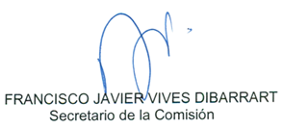

RESUMEN EJECUTIVO

INFORME DE LA COMISIÓN DE EDUCACIÓN RECAÍDO EN EL PROYECTO DE LEY, EN SEGUNDO TRÁMITE CONSTITUCIONAL, QUE ESTABLECE UN SISTEMA DE SUBVENCIONES PARA LA MODALIDAD EDUCATIVA DE REINGRESO (BOLETÍN Nº 14.309-04)

_____________________________________________________________

I. OBJETIVO DEL PROYECTO PROPUESTO POR LA COMISIÓN: Crear nuevas subvenciones para la modalidad educativa de reingreso -aprobada por el Consejo Nacional de Educación y creada por decreto supremo dictado de conformidad al artículo 35 de la Ley General de Educación-, a fin de asegurar que los estudiantes correspondientes reciban un financiamiento suficiente para que retomen su proceso de formación, entregando posibilidades de reingreso y de egreso de la educación escolar.

II. ACUERDOS: Aprobado, en general, por unanimidad (3x0).

III. ESTRUCTURA DEL PROYECTO APROBADO POR LA COMISIÓN: Consta de 15 artículos permanentes y una disposición transitoria.

IV. NORMAS DE QUÓRUM ESPECIAL: No tiene.

V. URGENCIA: No tiene.

VI. ORIGEN E INICIATIVA: Cámara de Diputados. Mensaje de Su Excelencia el ex Presidente de la República, señor Sebastián Piñera Echenique.

VII. TRÁMITE CONSTITUCIONAL: Segundo.

VIII. APROBACIÓN POR LA CÁMARA DE DIPUTADOS: La iniciativa fue aprobada en general y en particular por mayoría (86x27x21 abstenciones).

IX. INICIO DE LA TRAMITACIÓN EN EL SENADO: 8 de septiembre de 2021.

X. TRÁMITE REGLAMENTARIO: Primer informe, en general.

XI. LEYES QUE SE MODIFICAN O QUE SE RELACIONAN CON LA MATERIA:

- Decreto con fuerza de ley N° 2, de 1998, del Ministerio de Educación, que fija texto refundido, coordinado y sistematizado del decreto con fuerza de ley Nº 2, de 1996, sobre subvención del Estado a establecimientos educacionales.

- Ley N° 20.529, que establece Sistema Nacional de Aseguramiento de la Calidad de la Educación Parvularia, Básica y Media y su fiscalización.

- Ley N° 20.248, que establece ley de subvención escolar preferencial.

- Decreto con fuerza de ley N° 2, de 2010, del Ministerio de Educación, que fija texto refundido, coordinado y sistematizado de la ley Nº 20.370 con las normas no derogadas del decreto con fuerza de ley Nº 1, de 2005 (Ley General de Educación).

Valparaíso, a 25 de enero de 2023.

Documento disponible en: http://senado.cl/appsenado/index.php?mo=tramitacion&ac=getDocto&iddocto=14891&tipodoc=mensaje_mocion
A continuación, figura el link de cada una de las sesiones, transmitidas por TV Senado, que la Comisión dedicó al estudio del proyecto: - Sesión de 13 de octubre de 2021: http://tv.senado.cl/tvsenado/comisiones/permanentes/educacion-y-cultura/comision-de-educacion-y-cultura/2021-10-15/104846.html - Sesión de 27 de octubre de 2021: http://tv.senado.cl/tvsenado/comisiones/permanentes/educacion-y-cultura/comision-de-educacion-y-cultura/2021-10-26/150010.html - Sesión de 24 de noviembre de 2021: https://tv.senado.cl/tvsenado/comisiones/permanentes/educacion-y-cultura/comision-de-educacion-y-cultura/2021-11-24/075635.html - Sesión de 1 de diciembre de 2021: https://tv.senado.cl/tvsenado/comisiones/permanentes/educacion-y-cultura/comision-de-educacion-y-cultura/2021-12-01/073352.html - Sesión de 21 de diciembre de 2022: https://tv.senado.cl/tvsenado/comisiones/permanentes/educacion-y-cultura/comision-de-educacion-y-cultura/2022-12-21/081721.html - Sesión de 4 de enero de 2023: https://tv.senado.cl/tvsenado/comisiones/permanentes/educacion-y-cultura/comision-de-educacion-y-cultura/2023-01-04/084439.html - 11 de enero de 2023: https://tv.senado.cl/tvsenado/comisiones/permanentes/educacion-y-cultura/comision-de-educacion-y-cultura/2023-01-11/094049.html
Cabe señalar que la cifra fue entregada en octubre de 2021.
El informe elaborado por la Biblioteca del Congreso Nacional puede ser descargado desde: https://senado.cl/appsenado/index.php?mo=tramitacion&ac=getDocto&iddocto=15867&tipodoc=docto_comision
Documento disponible en: http://senado.cl/appsenado/index.php?mo=tramitacion&ac=getDocto&iddocto=12732&tipodoc=docto_comision
Cabe hacer presente que, en su versión original, la letra a) del artículo 3° establecía, como requisito para impetrar las subvenciones, el hecho de contar con reconocimiento oficial. Si bien dicha norma contó con un apoyo mayoritario en la Cámara de Diputados, no alcanzó el quórum orgánico constitucional exigido, de manera que fue rechazada.
Cabe mencionar que, en el marco de la primera etapa de la tramitación de esta iniciativa legal, durante el gobierno del ex Presidente de la República, señor Sebastián Piñera Echenique, la Comisión recibió en audiencia a diferentes invitados a fin de conocer sus planteamientos sobre el particular.
Documento disponible en: https://www.senado.cl/appsenado/index.php?mo=tramitacion&ac=getDocto&iddocto=12861&tipodoc=docto_comision
Cabe hacer presente que la intervención del invitado tuvo lugar antes de la segunda vuelta de la elección presidencial del día 19 de diciembre de 2021, en la que se enfrentaron José Antonio Kast y Gabriel Boric.
Documento disponible en: https://obtienearchivo.bcn.cl/obtienearchivo?id=repositorio/10221/32714/1/BCN_Marco_politico_europeo_para_abordar_el_abandono_escolar_FINAL_2.pdf
El documento se encuentra disponible en: https://senado.cl/appsenado/index.php?mo=tramitacion&ac=getDocto&iddocto=15777&tipodoc=docto_comision
Es del caso recordar que, en su versión original, la letra a) del artículo 3° establecía, como requisito para impetrar las subvenciones, el hecho de contar con reconocimiento oficial. Si bien dicha norma contó con el apoyo mayoritario en la Cámara de Diputados, no alcanzó el quórum orgánico constitucional exigido, de manera que fue rechazada.
El documento que acompañó puede ser descargado desde: https://senado.cl/appsenado/index.php?mo=tramitacion&ac=getDocto&iddocto=15778&tipodoc=docto_comision
El documento acompañado puede ser descargado desde: https://senado.cl/appsenado/index.php?mo=tramitacion&ac=getDocto&iddocto=15861&tipodoc=docto_comision
Adjuntó una presentación, que se encuentra disponible en: https://senado.cl/appsenado/index.php?mo=tramitacion&ac=getDocto&iddocto=15862&tipodoc=docto_comision

